

**MANUALES**

**MANUAL DE USUARIO**

**MÉDICO**

* 1. **– Ingresar**

**Instrucciones**

Click en “Soy empleado/a”

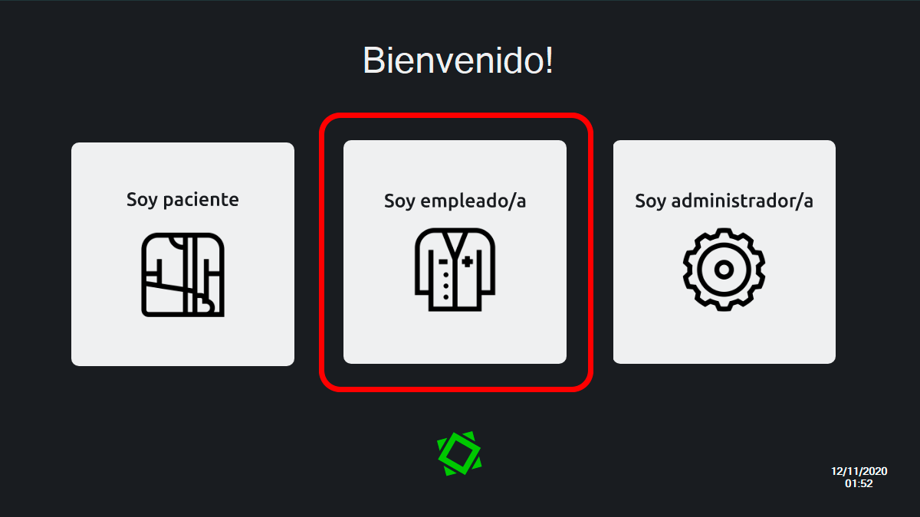

Click en “Soy médico/a”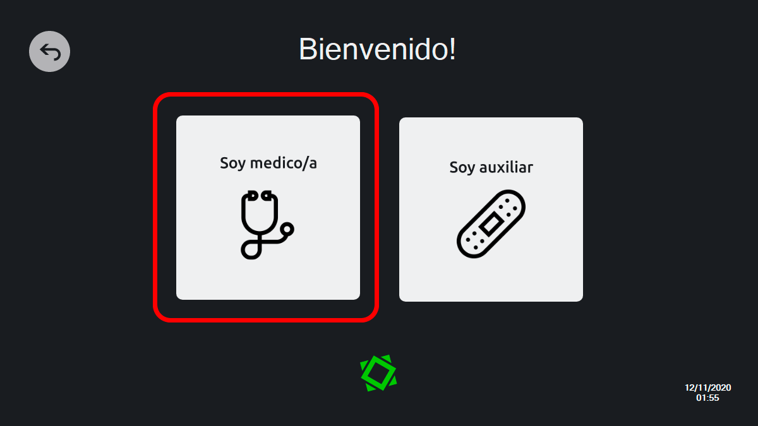

Teclee la cédula de identidad y click en “Ingresar”

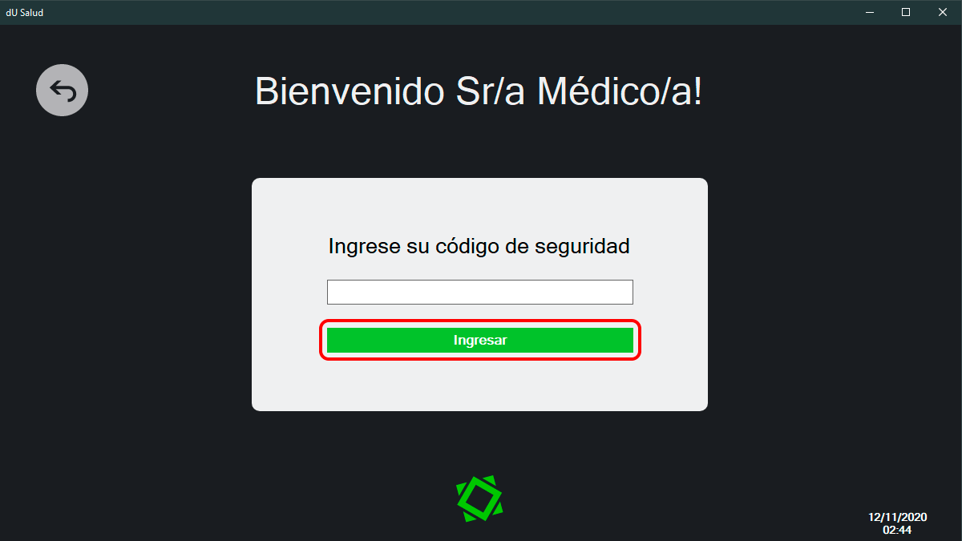

Teclee el código de seguridad y click en ingresar

* 1. **– Agregar Paciente**

**Instrucciones**

Click en “Administrar paciente”

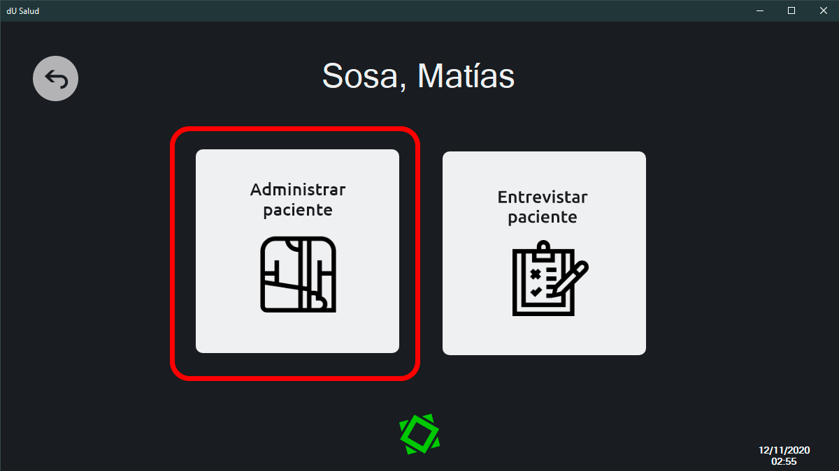

Ingresar cédula del paciente y click en ingresar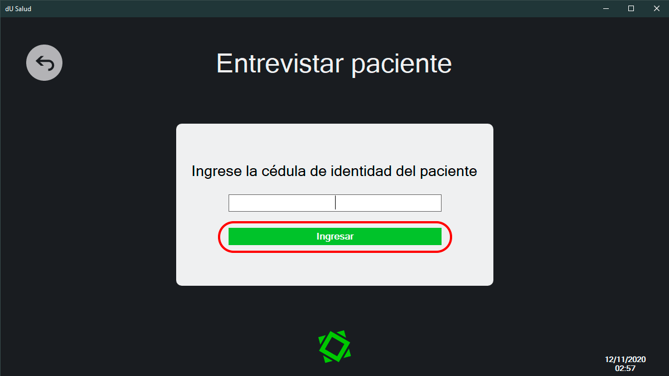

Crear un código de seguridad e ingresar nombre y apellido del paciente, click en aceptar.

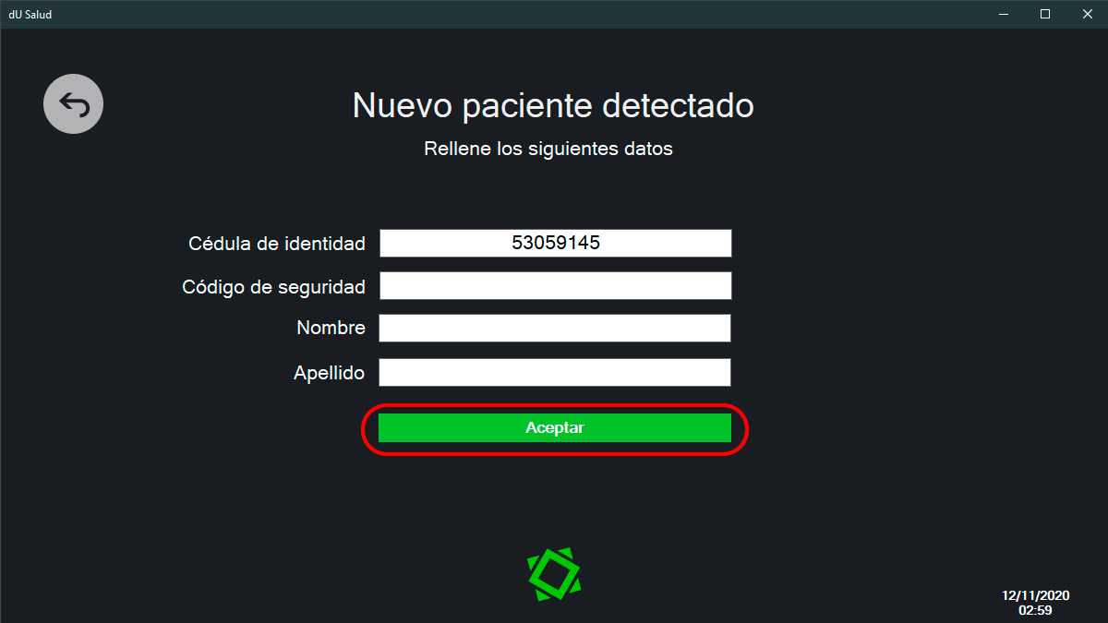

* 1. **– Entrevistar Paciente**

Click en “Entrevistas”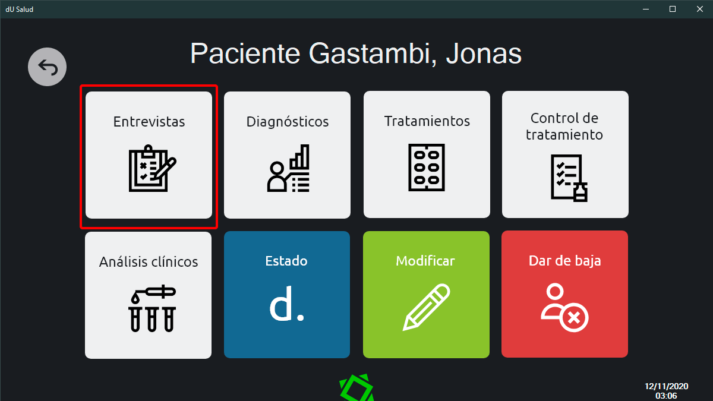

Click en “Nueva entrevista”

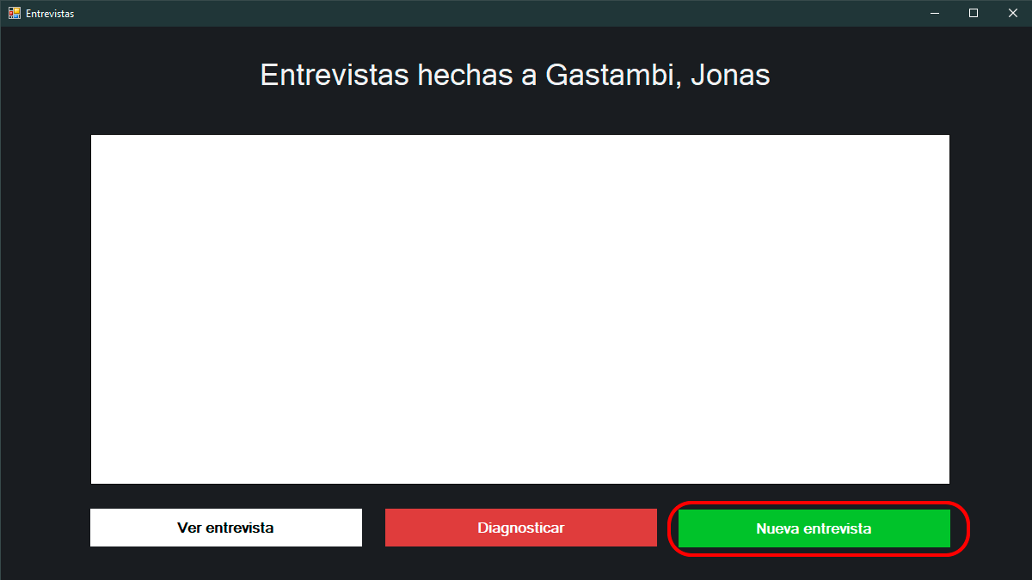

Rellenar todos los campos y click en “Aceptar” Opcionalmente se puede añadir síntomas, motivo y formularios haciendo click en los botones correspondientes.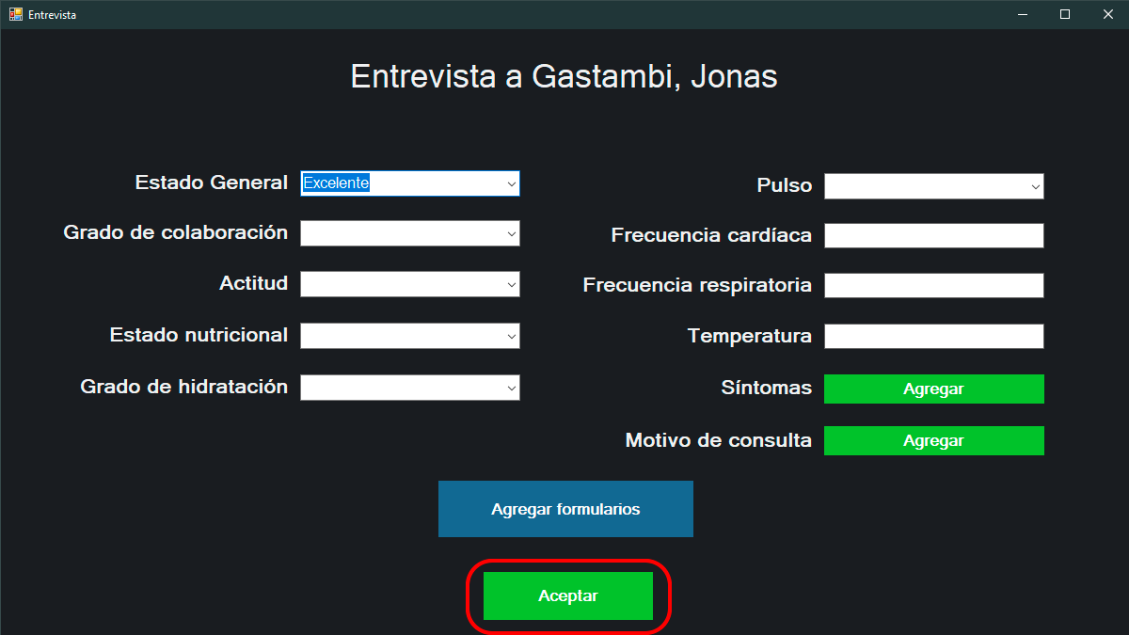

* 1. **– Diagnosticar**

Click en “Entrevistas”

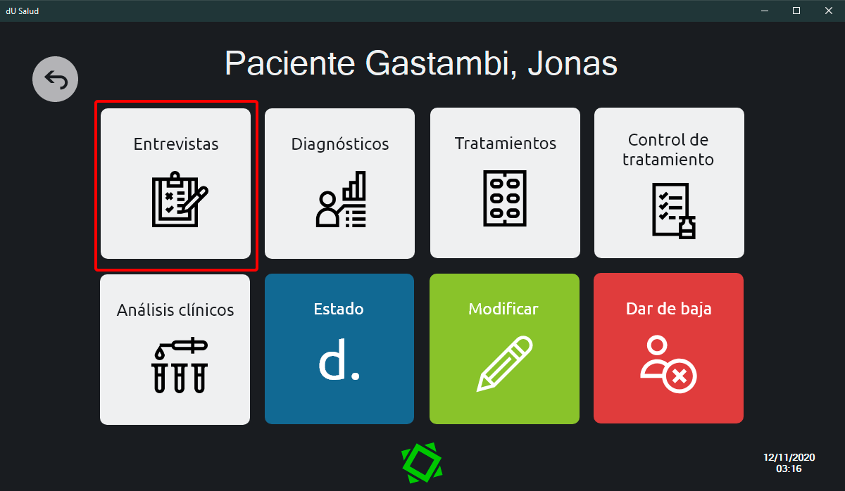

Click en la entrevista y click en diagnosticar.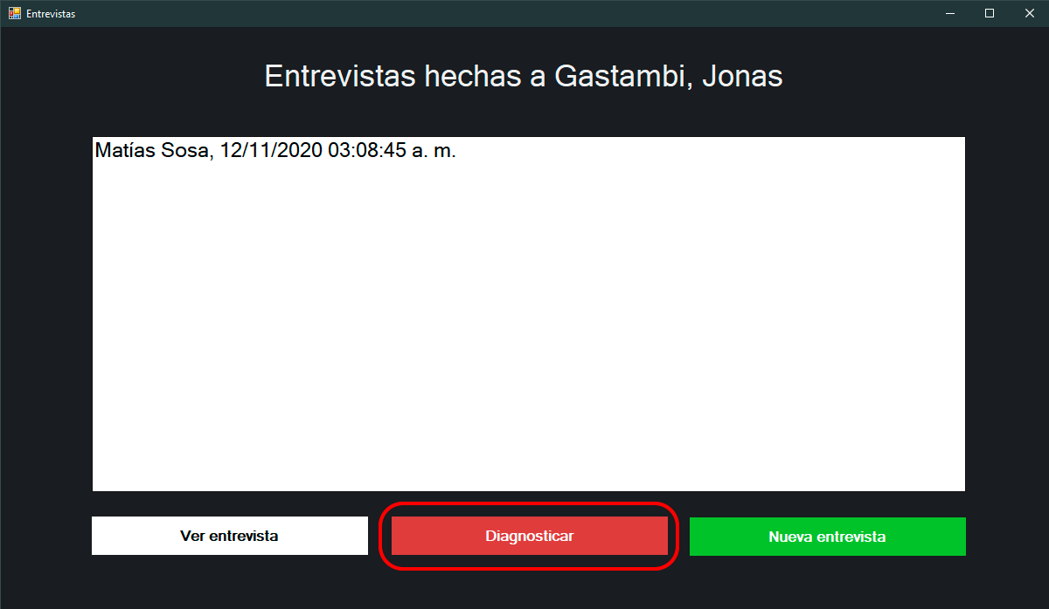

Rellenar todos los campos y click en “Aceptar”

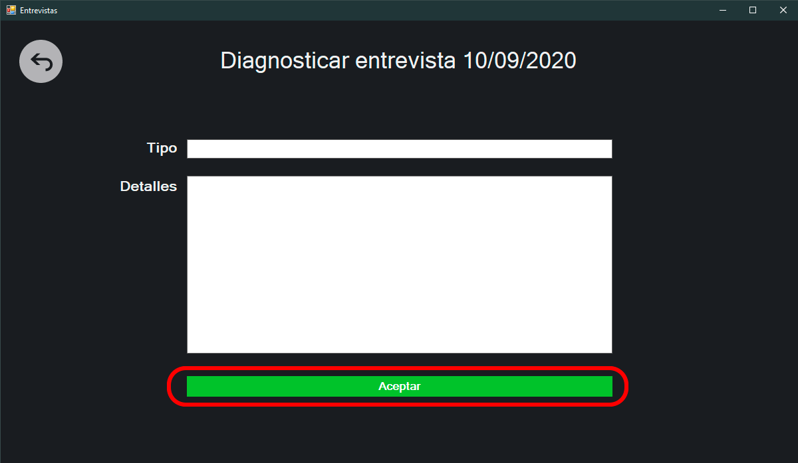

* 1. **– Solicitar Análisis**

Click en “Diagnósticos”

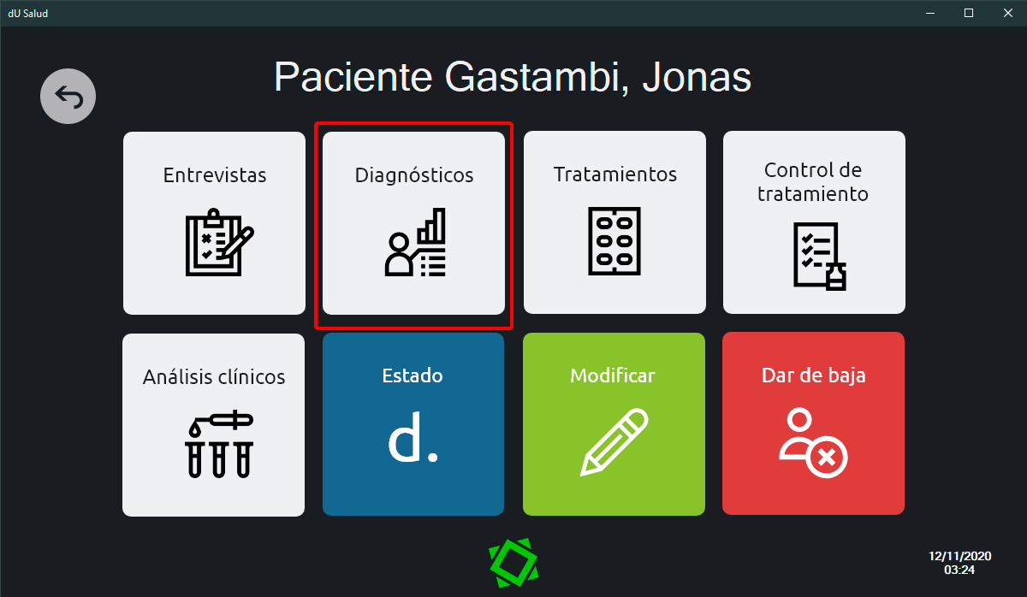

Seleccionar Diagnóstico y click en “Solicitar análisis”

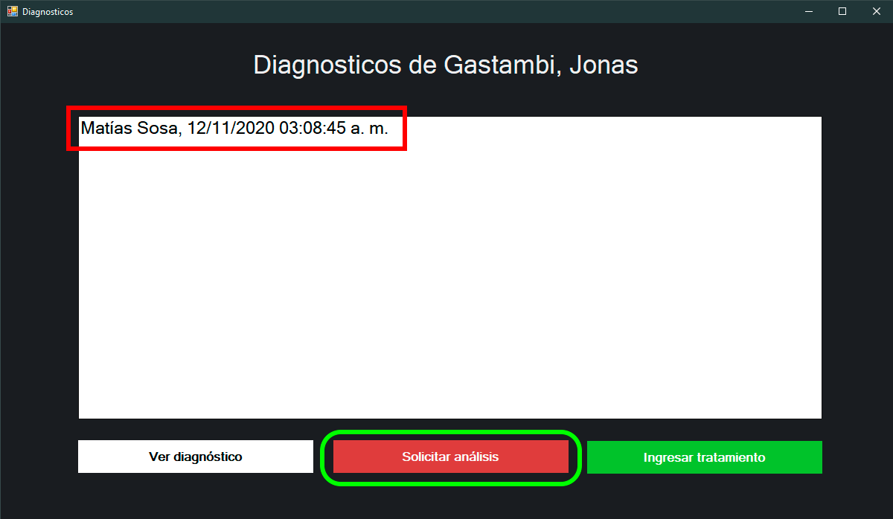

Rellenar campo y click en “aceptar”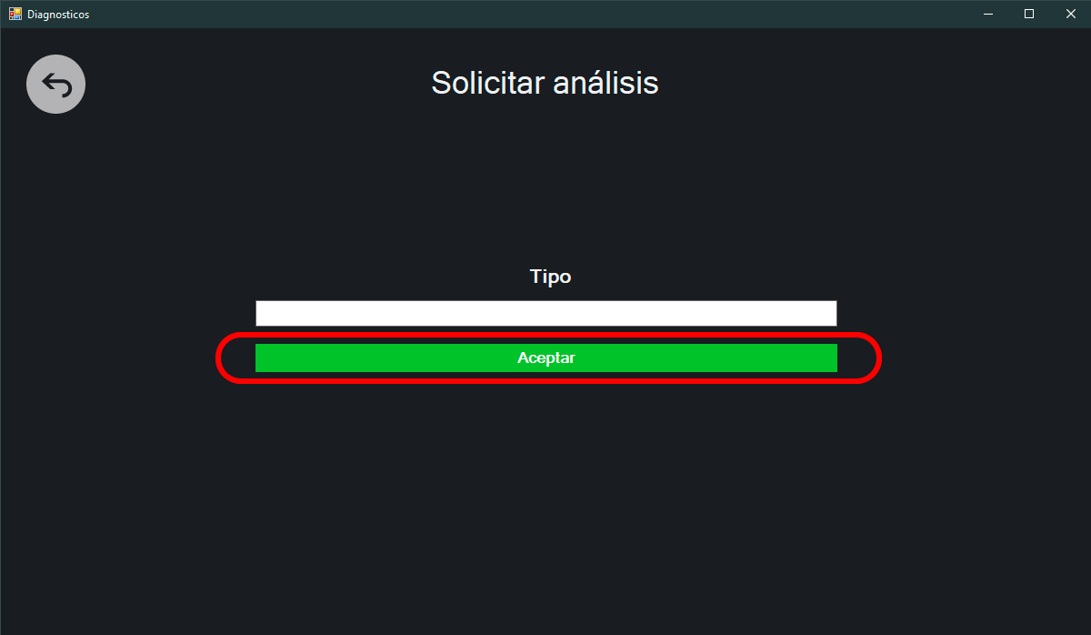

* 1. **– Iniciar tratamiento**

Click en “Diagnósticos”



Seleccionar Diagnóstico correspondiente y click en “Aceptar”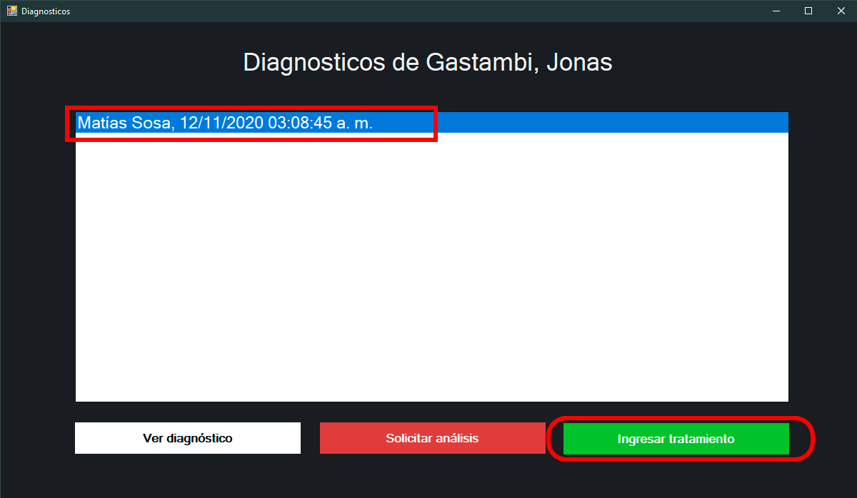

Rellenar campo y click en “Aceptar”

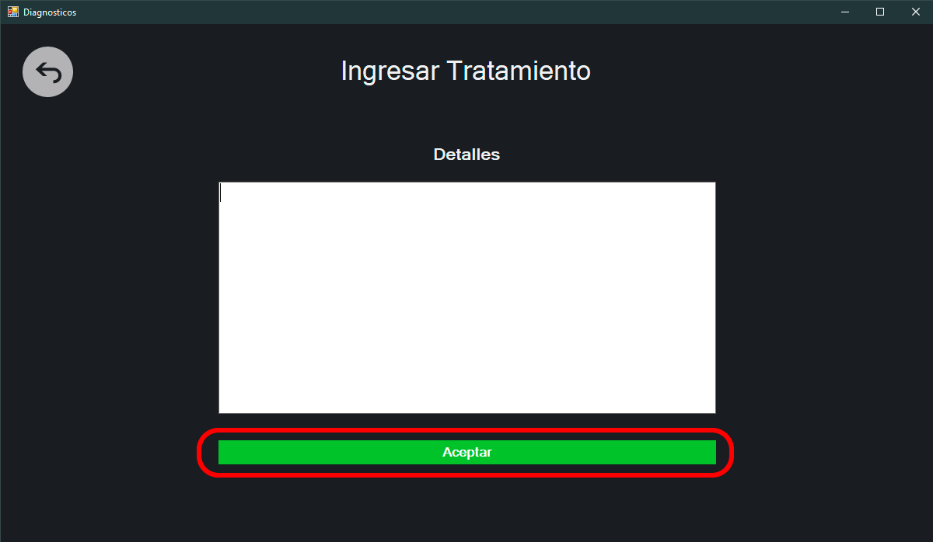

* 1. **– Realizar control**

Click en “Tratamientos”

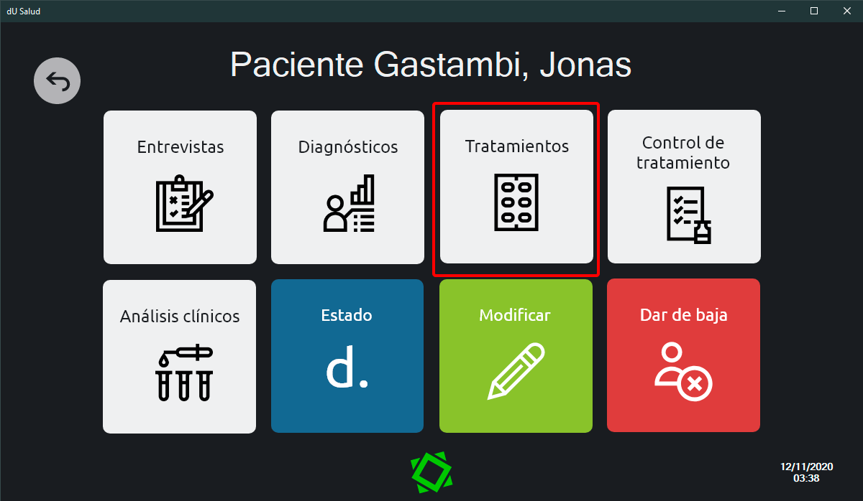

Seleccionar tratamiento correspondiente y click en “Realizar Control”

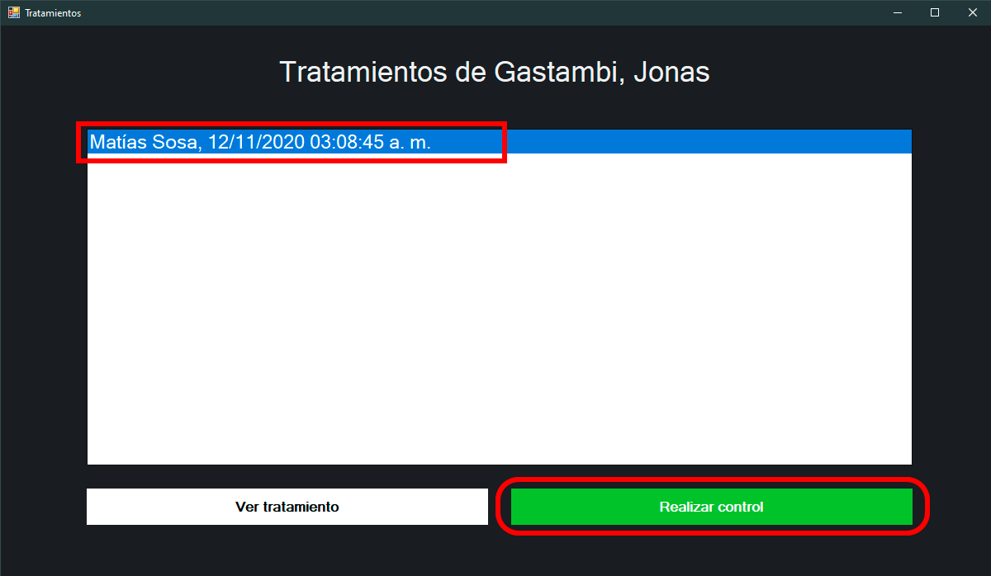

Rellenar el campo y click en “Aceptar”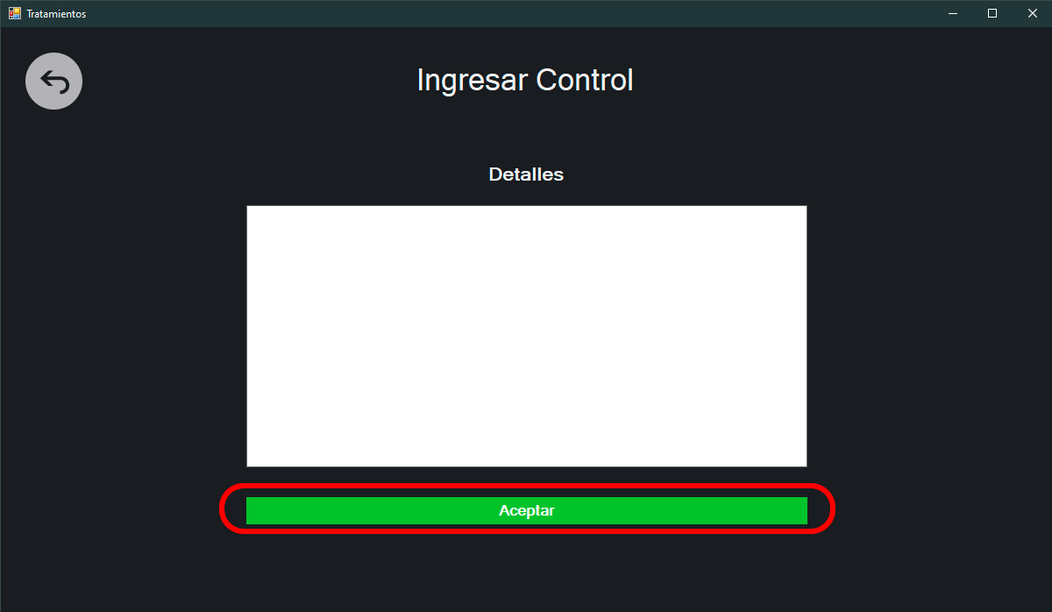

* 1. **- Ingresar resultados de análisis clínicos**

Click en “Análisis Clínicos”

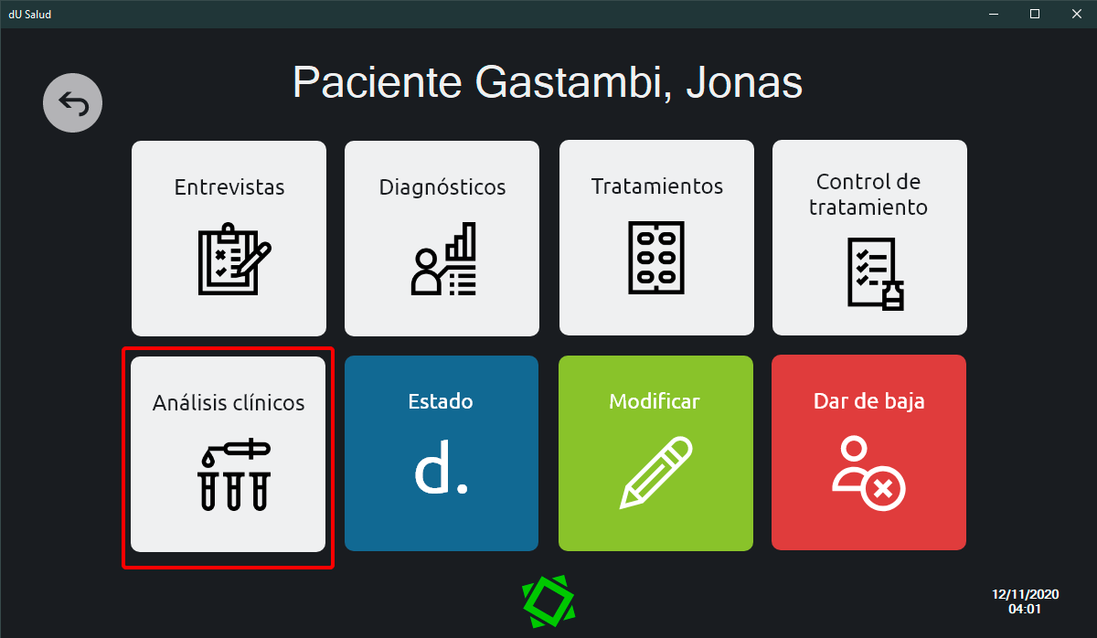

Seleccionar análisis correspondiente, y click en “Ingresar resultados”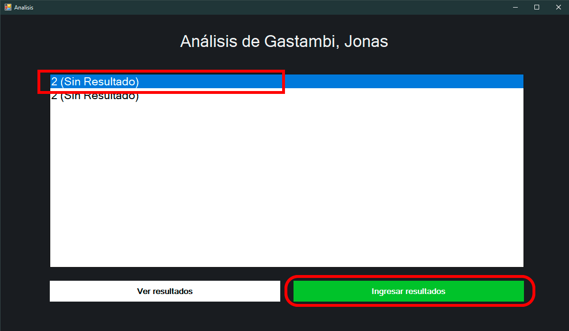

Rellenar campo y click en “Aceptar”

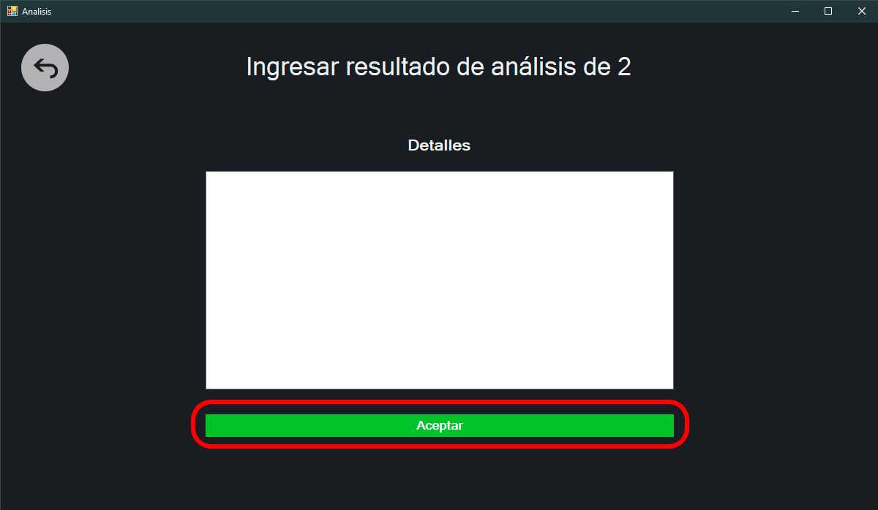

* 1. **– Modificar paciente**

Click en “Modificar”

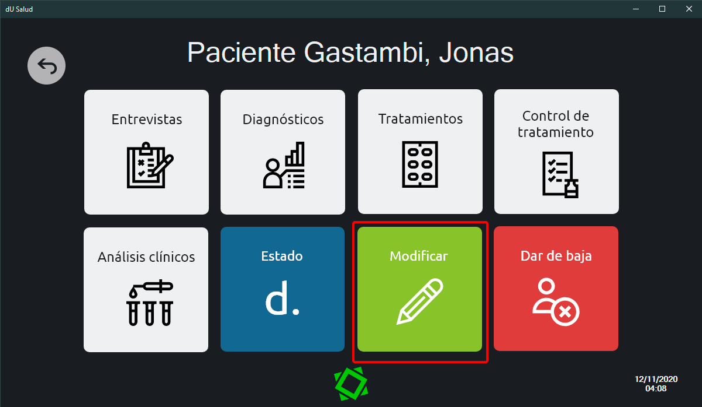

Modificar los campos correspondientes y click en “Aceptar”

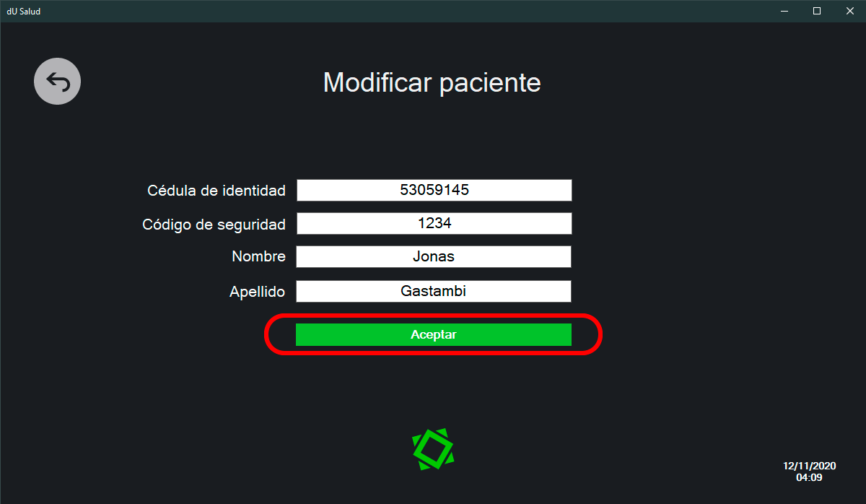

* 1. **– Ver Entrevista**

Click en “Entrevistas”

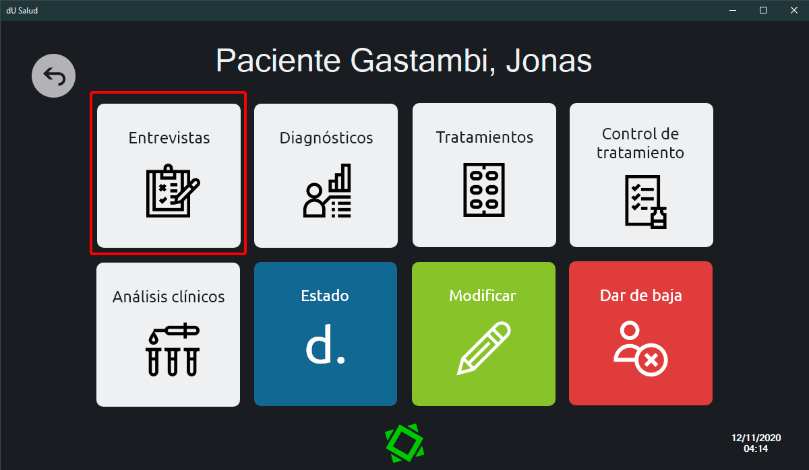

Seleccionar Entrevista Correspondiente y click en “Ver Entrevista”

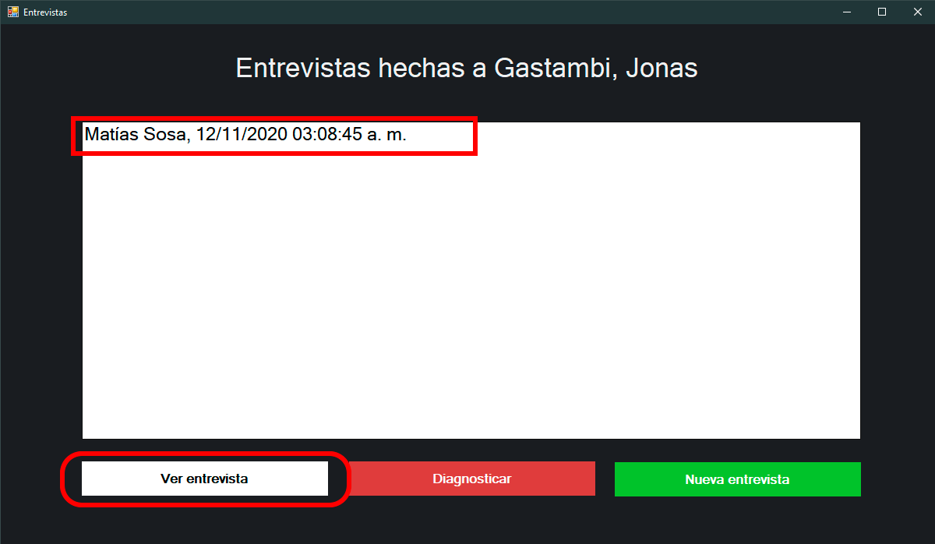

* 1. **– Ver Diagnóstico**

Click en “Diagnósticos”

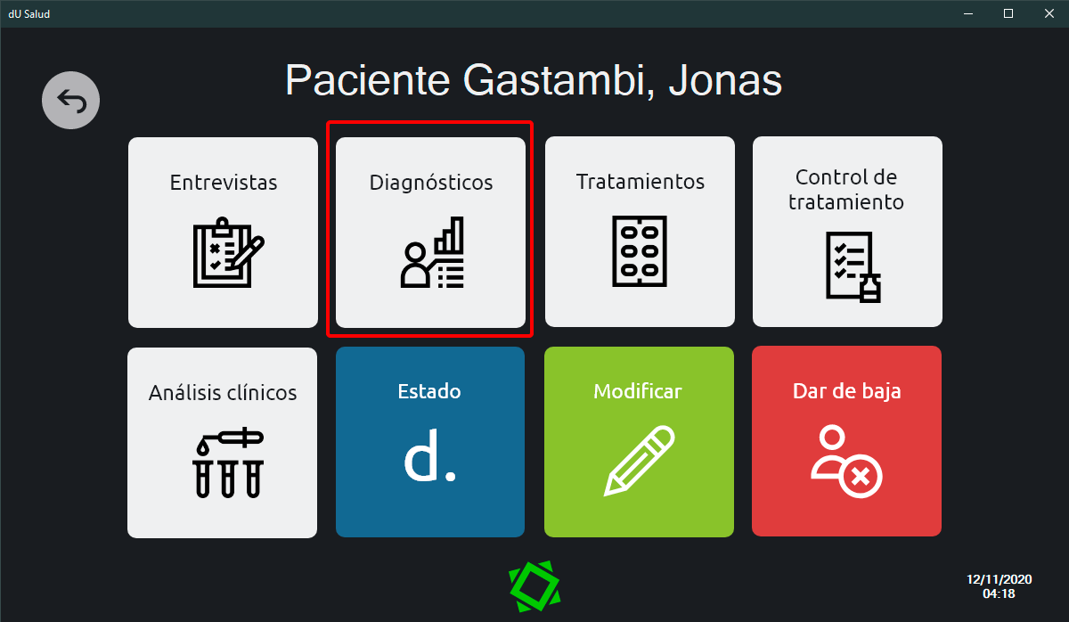

Seleccionar diagnóstico correspondiente y click en “Ver diagnóstico”

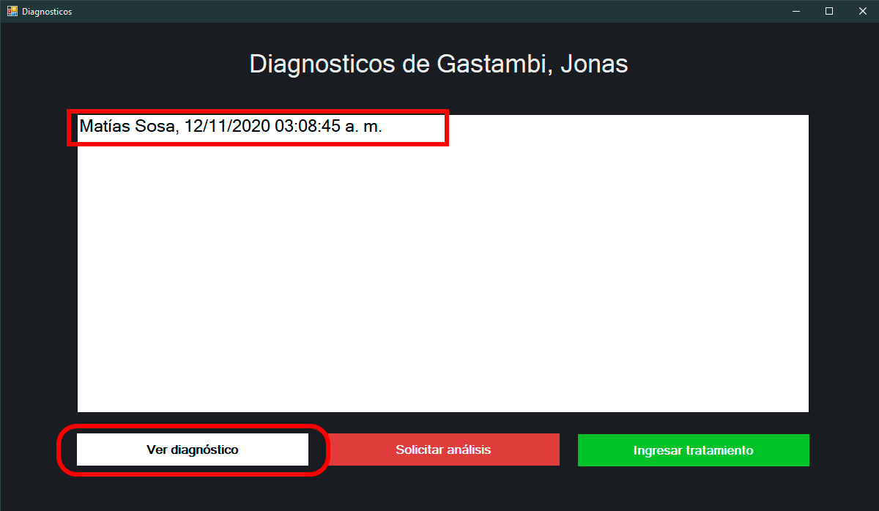

* 1. **– Ver tratamiento**

Click en “Tratamientos”

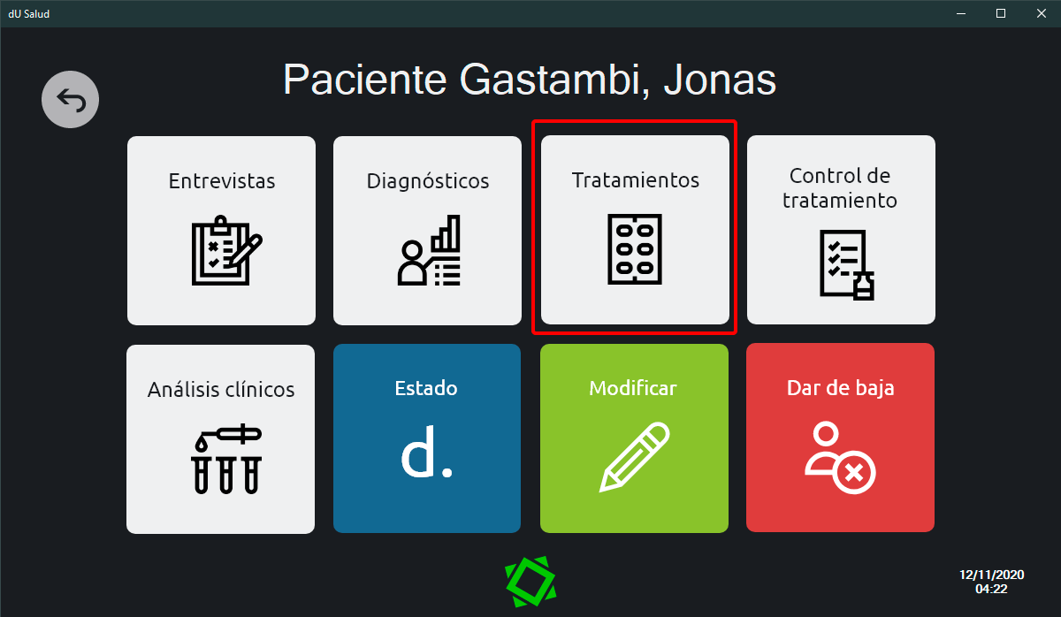

Seleccionar el tratamiento correspondiente y click en “Ver tratamiento”

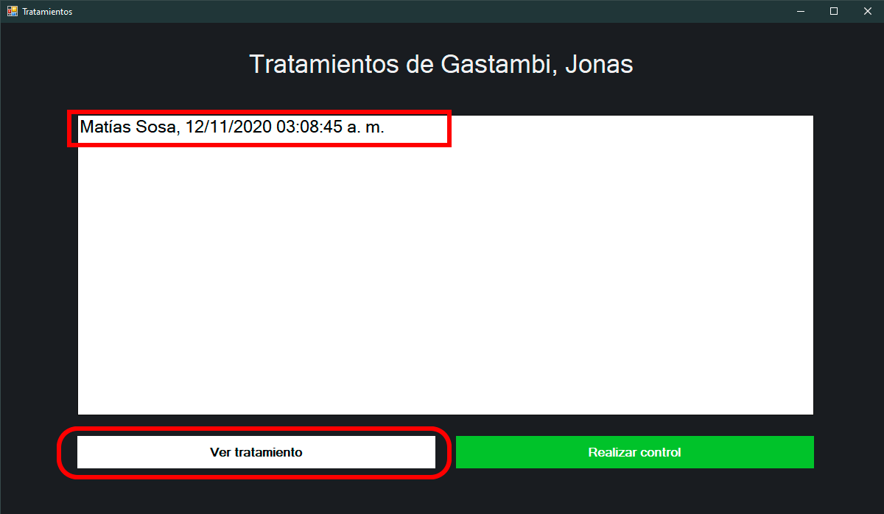

* 1. **– Ver control de tratamiento**

Click en “Control de tratamiento”

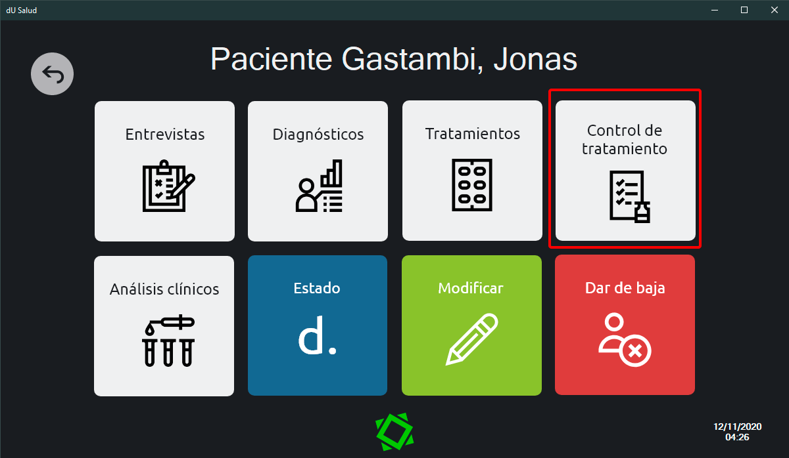

Seleccionar tratamiento correspondiente y click en “Ver control de tratamiento”

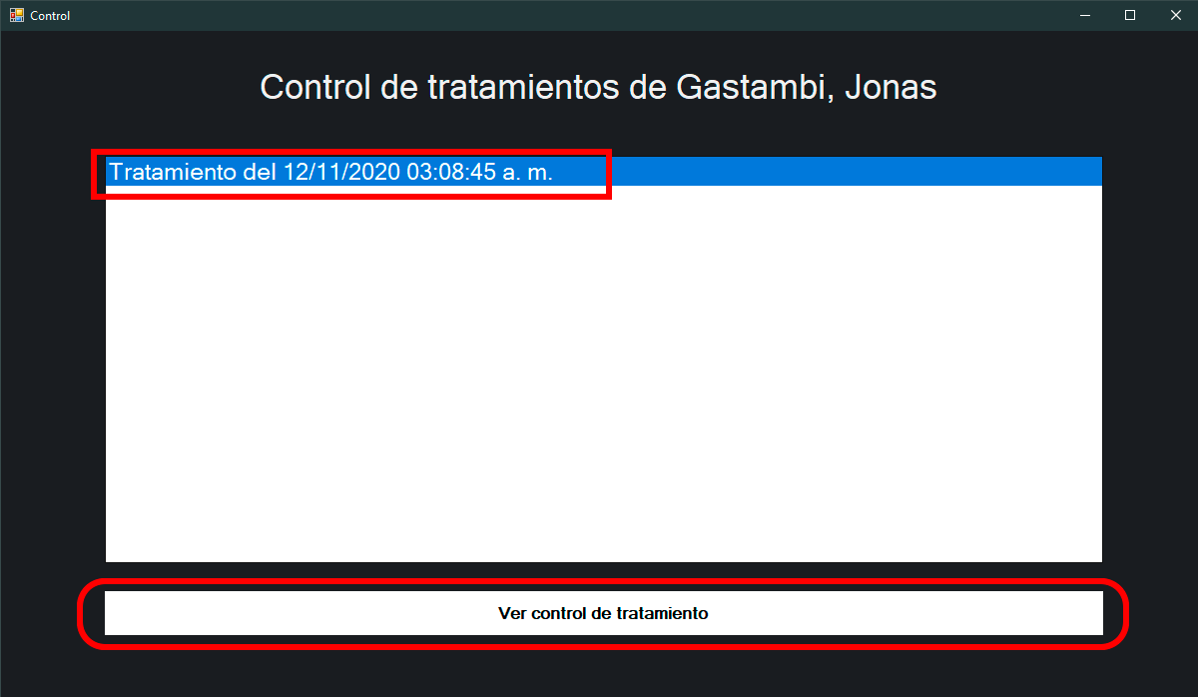

* 1. **– Ver resultados de análisis clínicos**

Click en “Análisis clínicos”

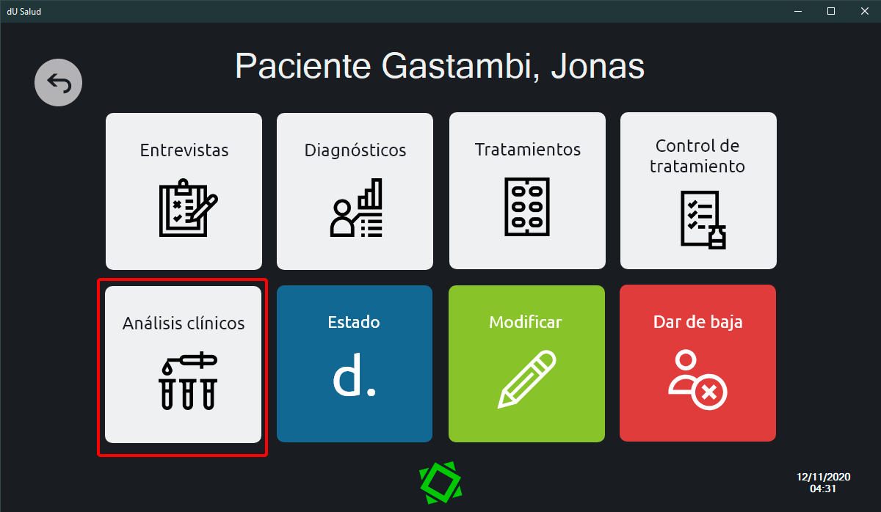

Seleccionar Análisis correspondiente y click en “Ver resultados”

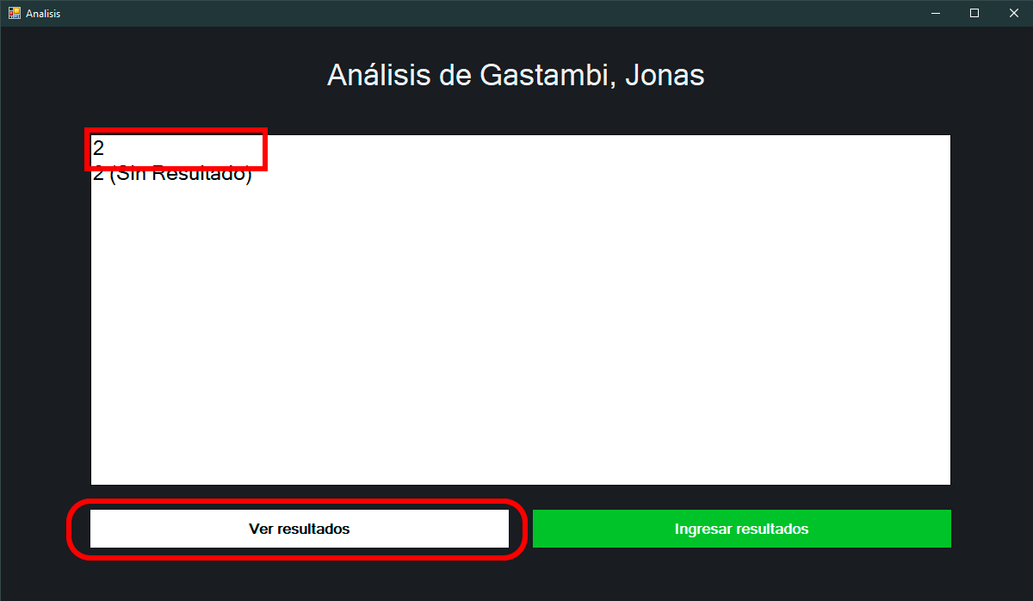

**1.14 - Ver info de estados**

Click en “Estado”

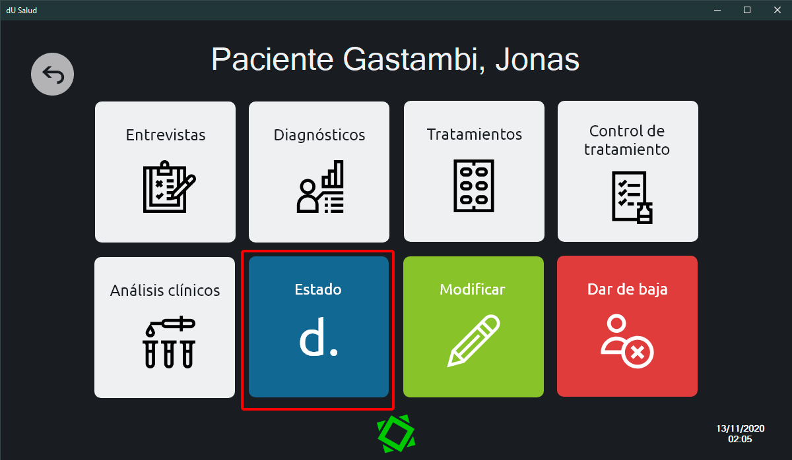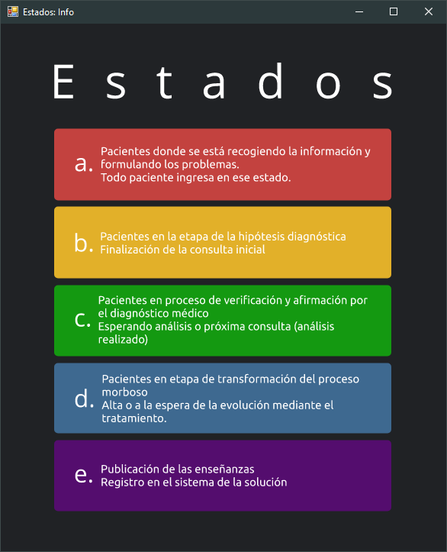

**1.15 - Dar de baja paciente**

Click en “Dar de baja”

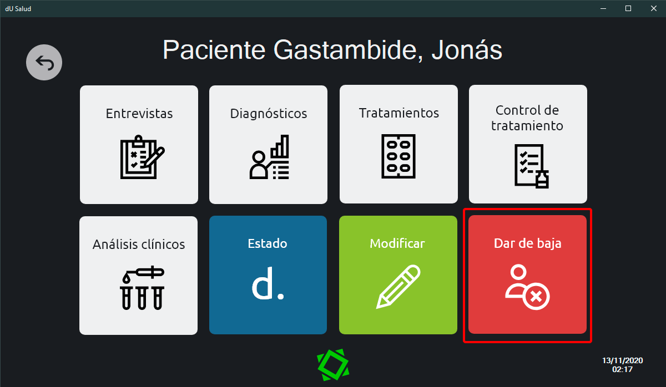

**Auxiliar**

**2.1 - Ingresar**

Click en “Soy un empleado/a”

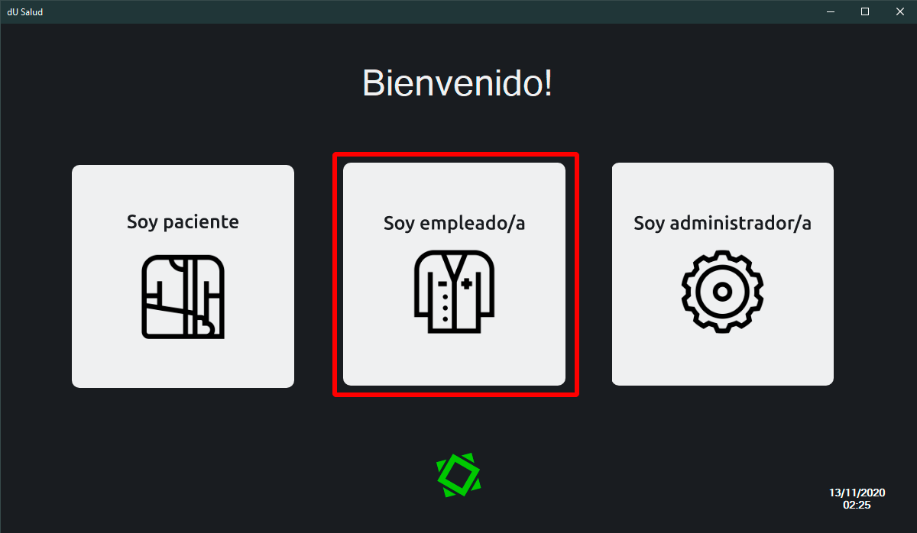

Click en “Soy un auxiliar”

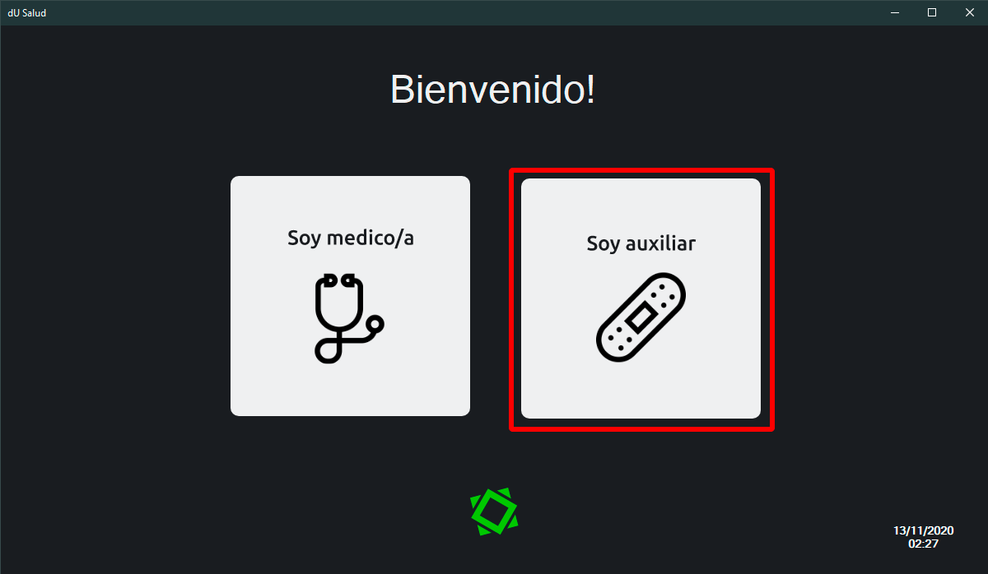

Teclee la cédula de identidad y presione “Ingresar”

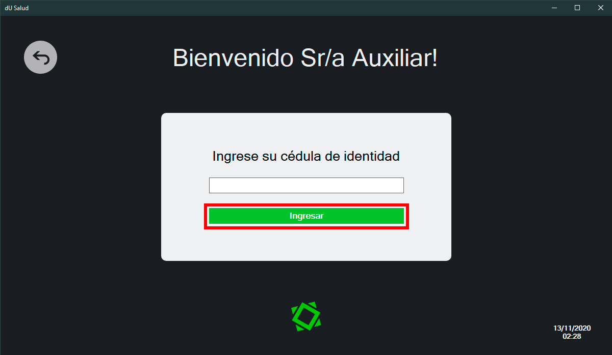

Teclee el código de seguridad y presione “aceptar”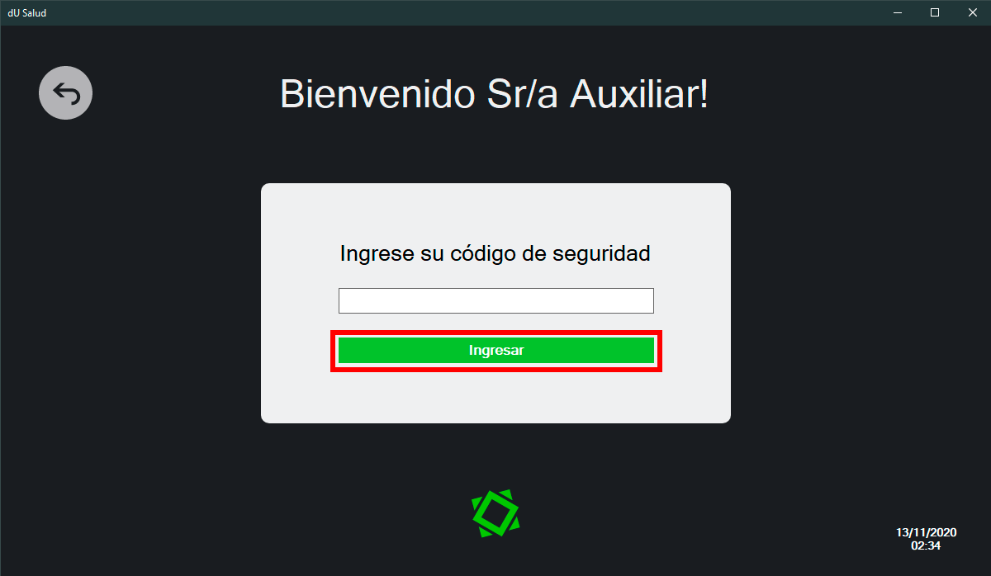

**2.2 - Agregar Paciente**

Click en “Administrar paciente”

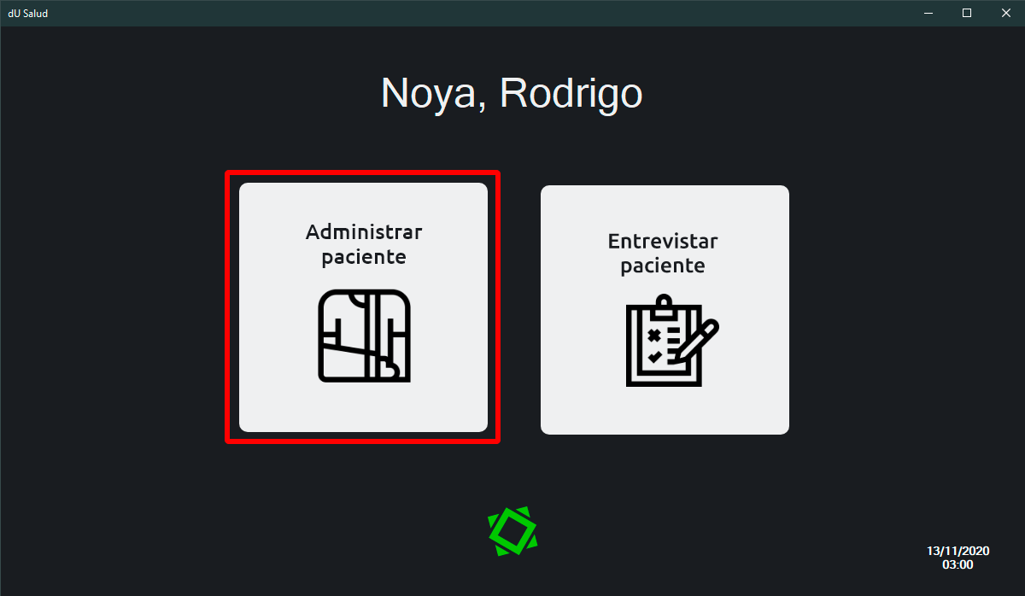

Teclee la cédula de identidad y presione “Ingresar”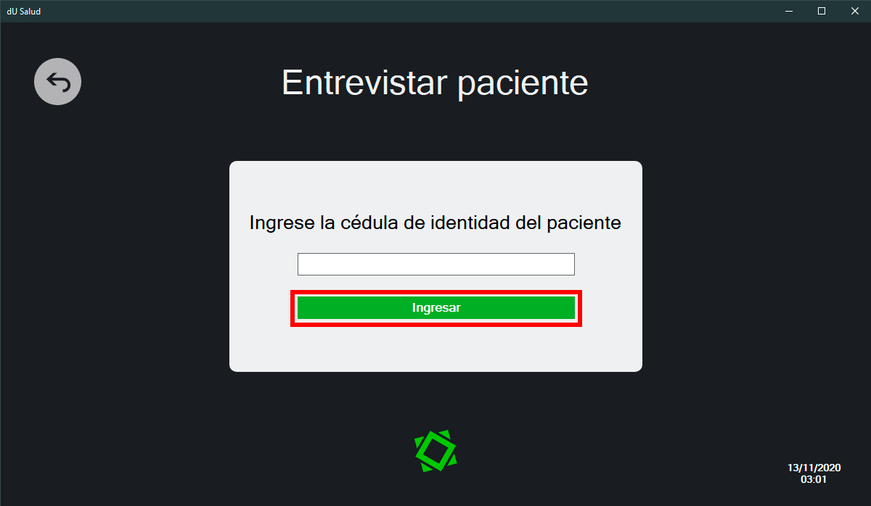

Rellenar los campos con los datos correspondientes y presionar en “Aceptar”



**2.3- Entrevistar Paciente**

Click en “Entrevistar” 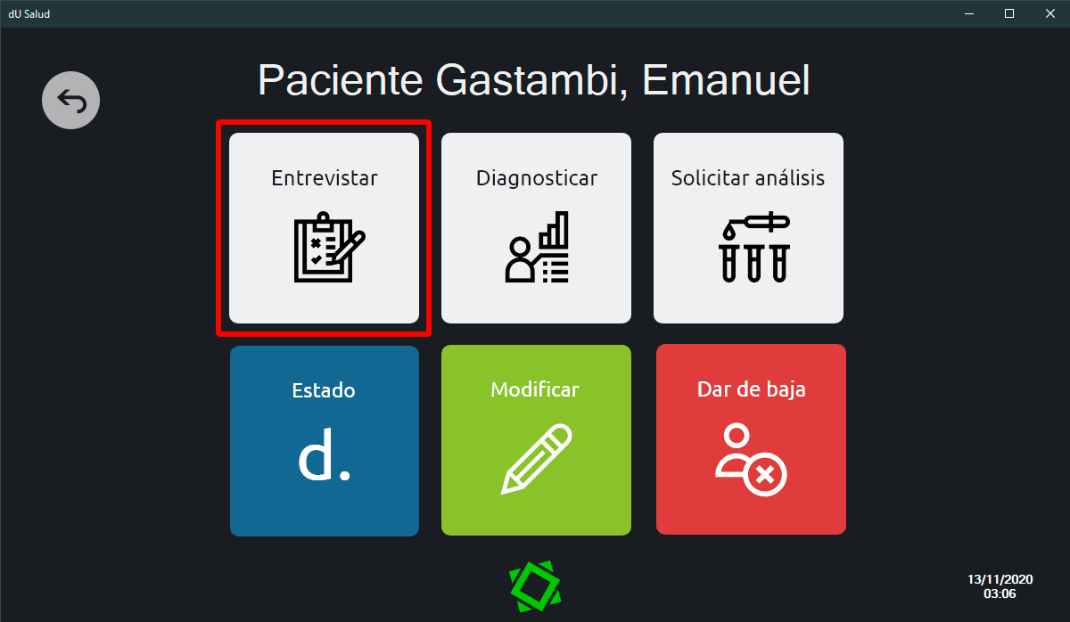

Rellenar los campos correspondientes y presionar en “aceptar“

Opcionalmente se puede añadir síntomas, motivo y formularios haciendo click en los botones correspondientes.

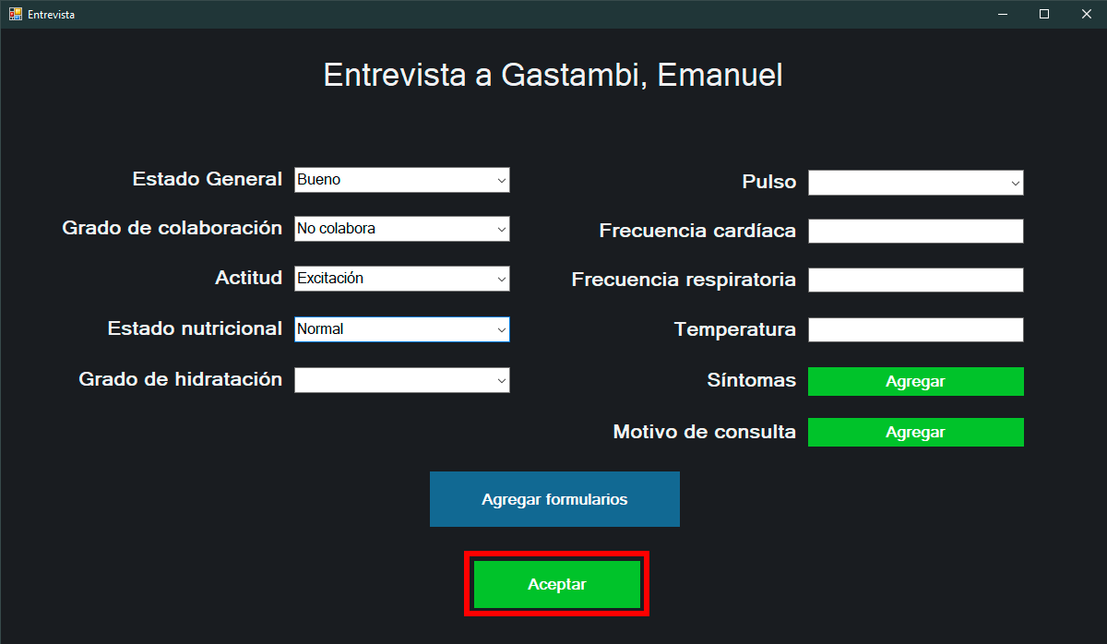

**2.4 - Diagnosticar siendo auxiliar**

Click en “Diagnosticar”

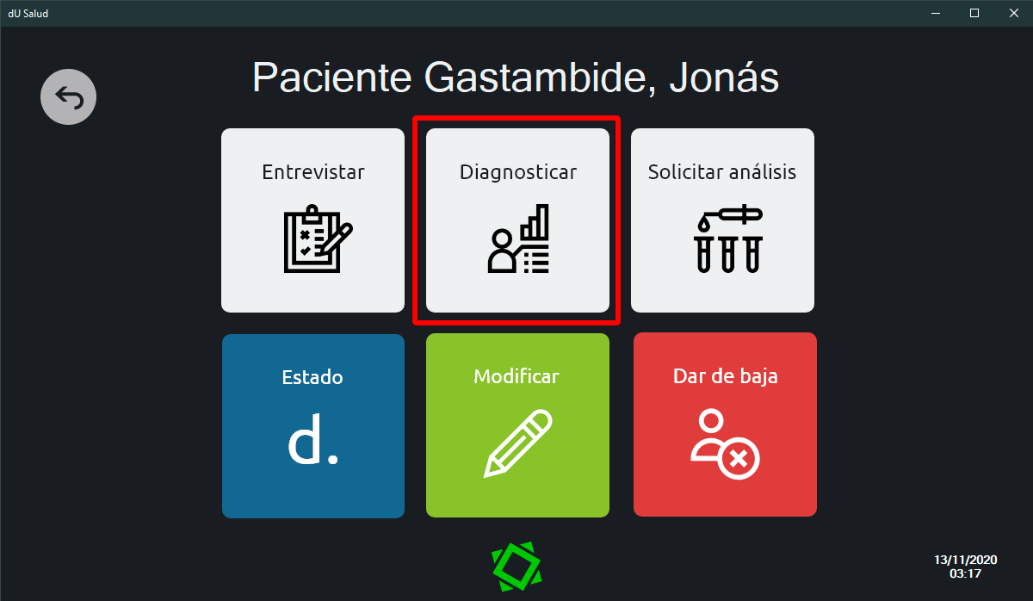

Seleccionar la entrevista y presionar en “Diagnosticar”

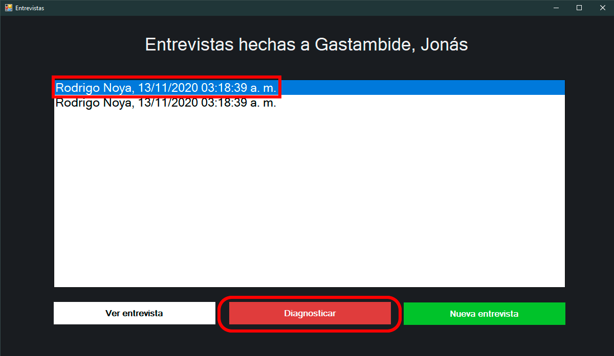

Rellenar los campos correspondientes y presionar en “Aceptar”

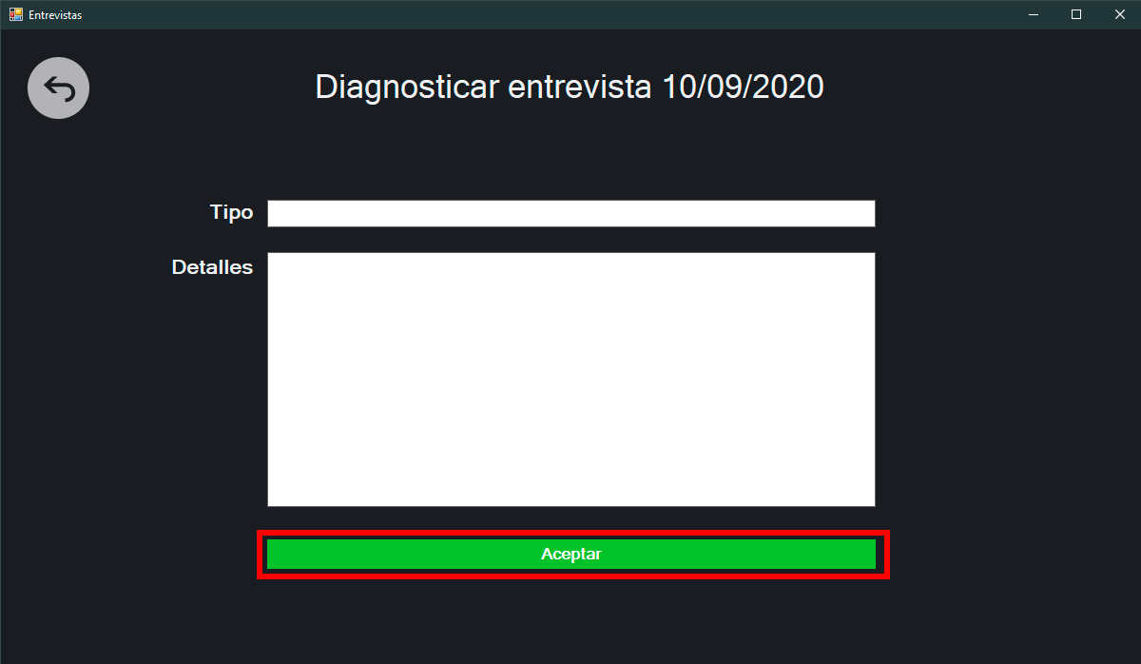

**2.5 - Solicitar Análisis como auxiliar**

Click en “Solicitar Análisis”

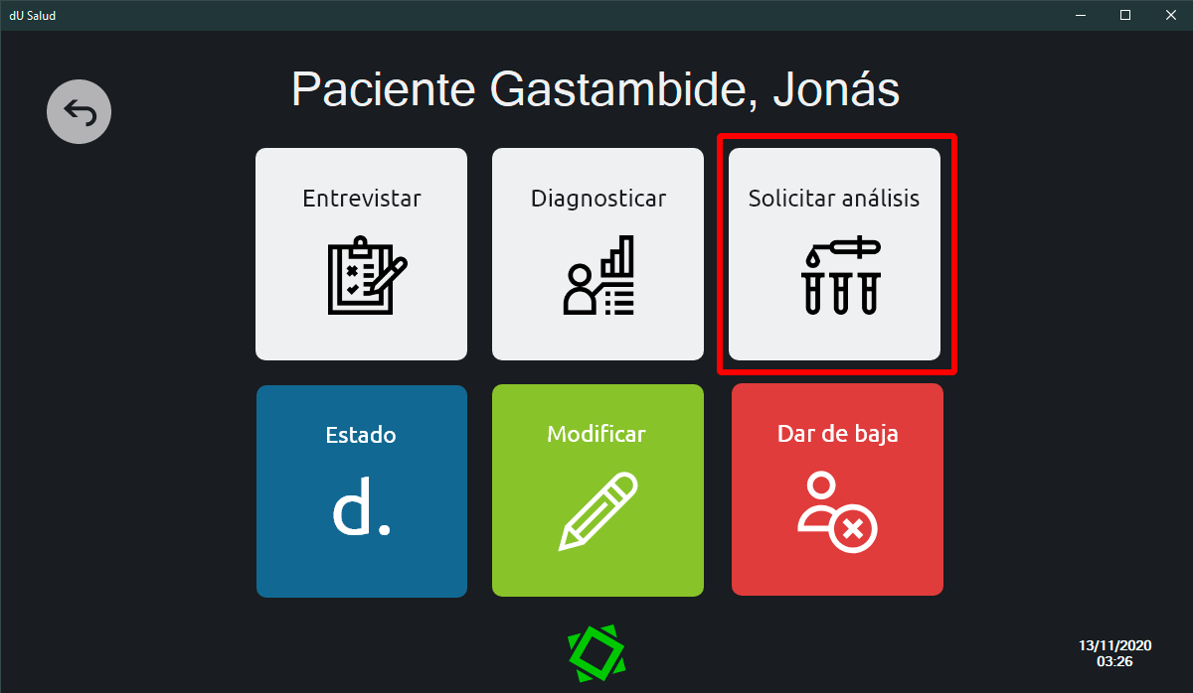

Seleccionar el diagnóstico correspondiente y dar click en “Solicitar análisis”

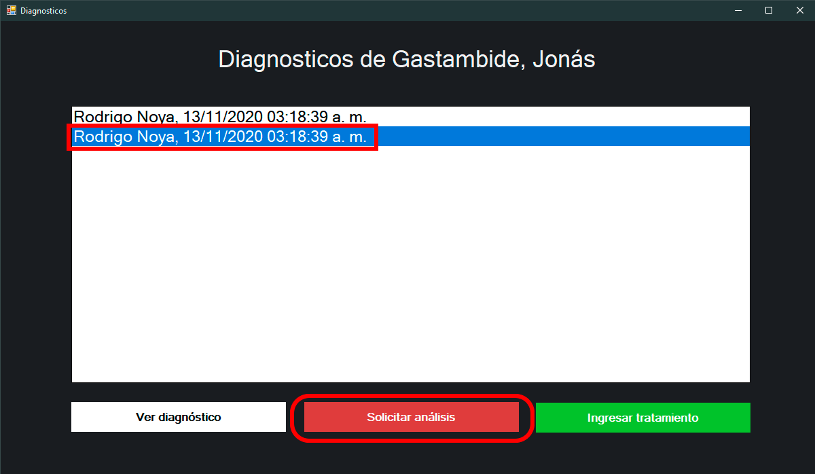

Rellenar campo y presionar en “Aceptar”

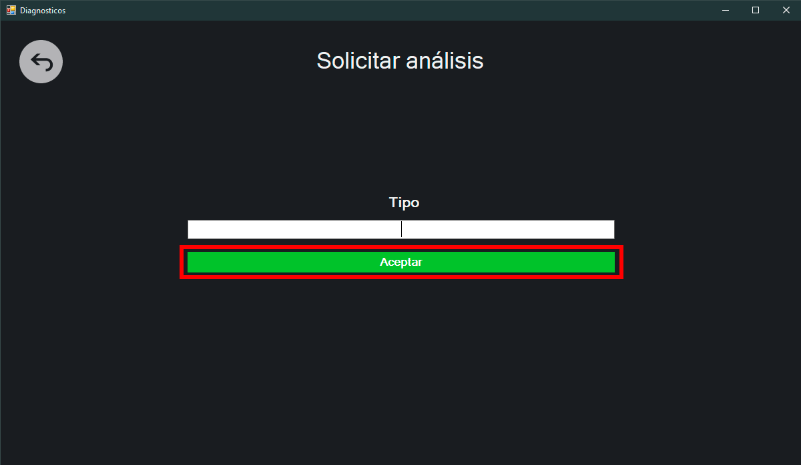**2.6 - Iniciar Tratamiento**

Click en “Solicitar análisis”

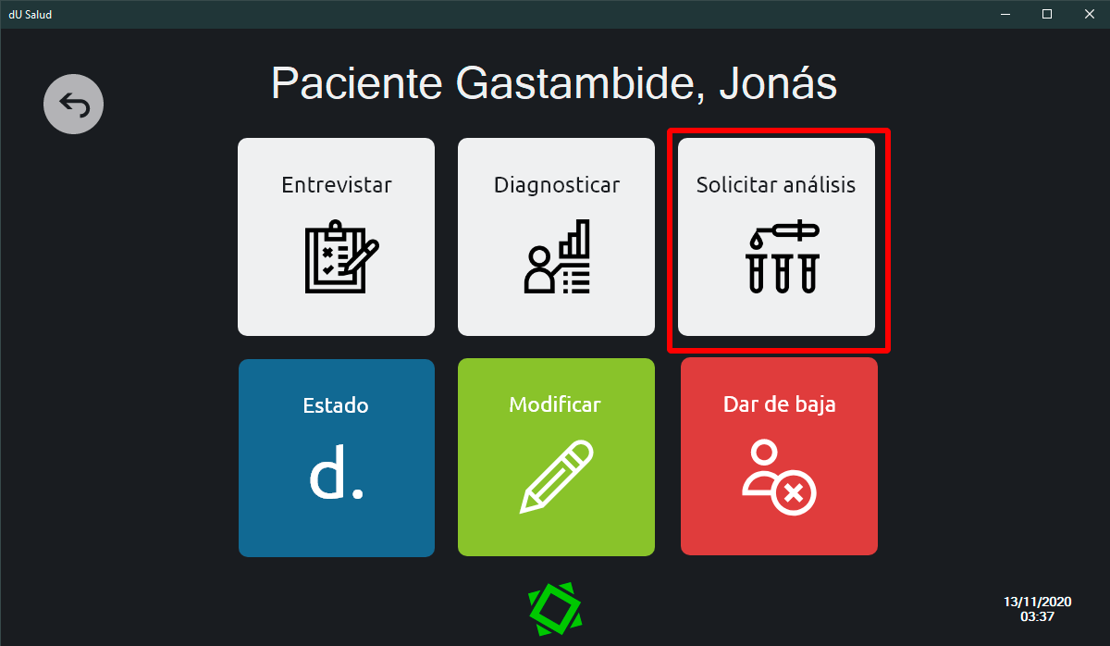

Seleccionar diagnóstico y presionar en “Ingresar tratamiento”

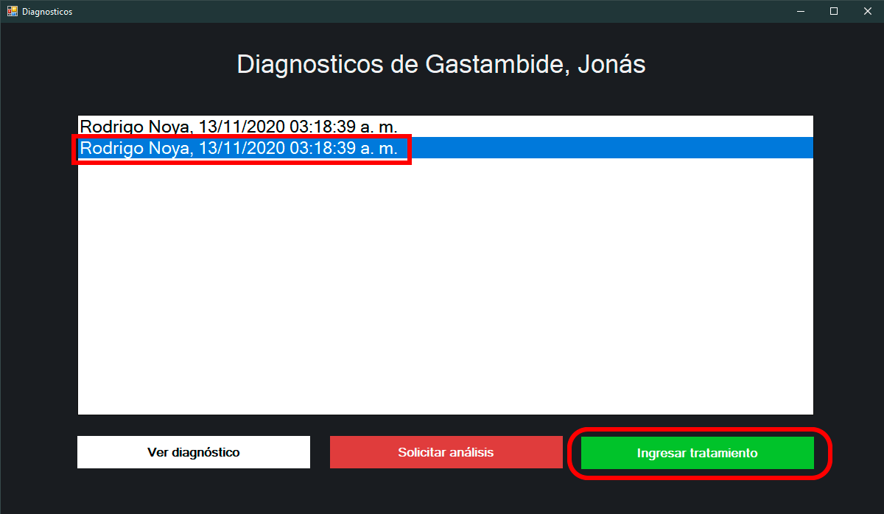

Ingresar datos y presionar en “Aceptar”

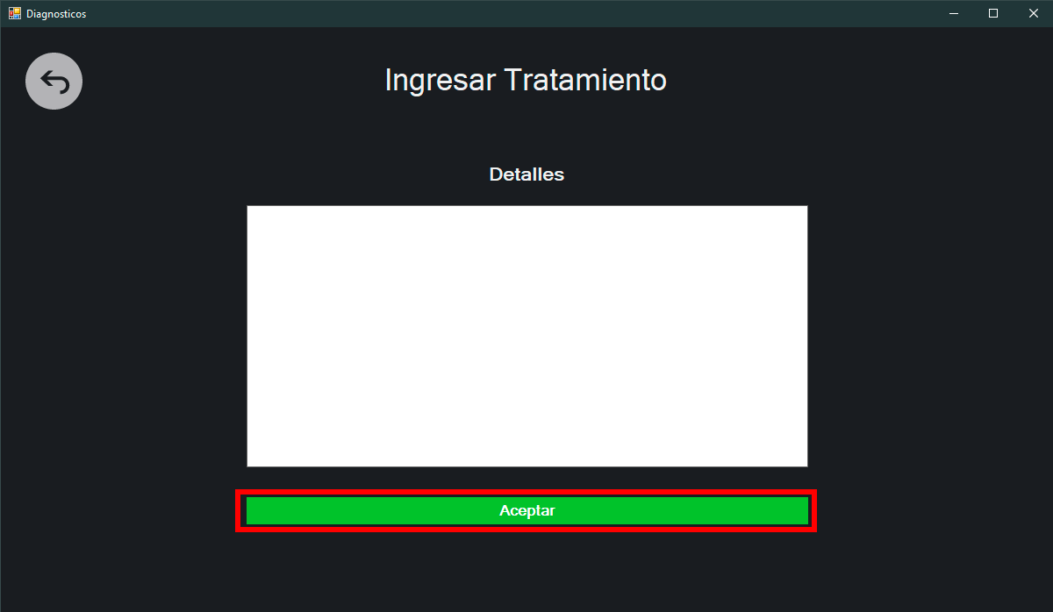

**2.6 - Modificar paciente**

Click en “Modificar”

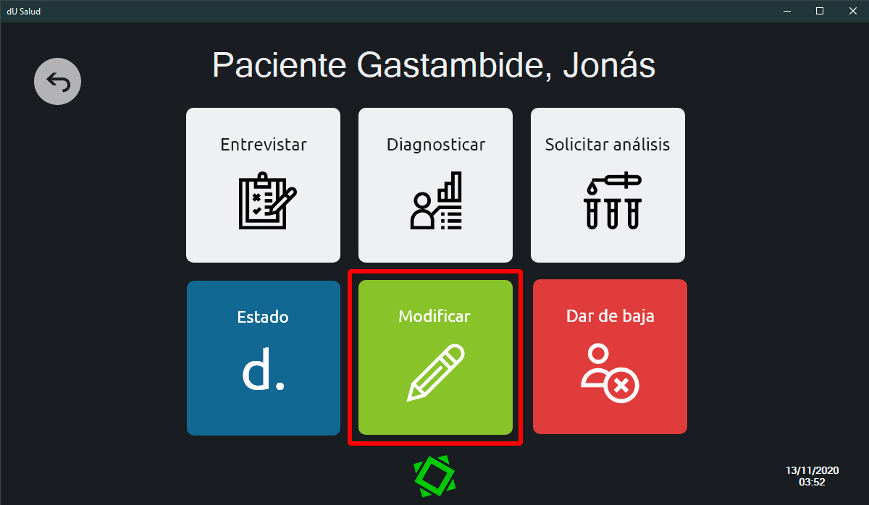

Rellenar los campos y presionar “Aceptar”

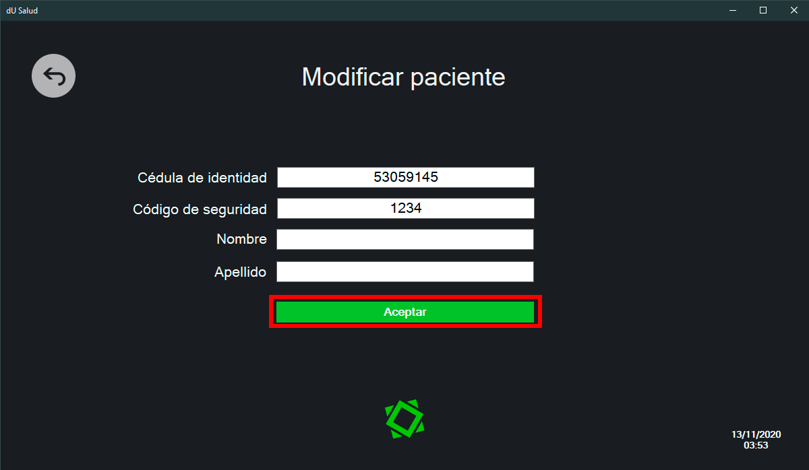

**2.7 - Dar de baja paciente**

Click en “Dar de baja”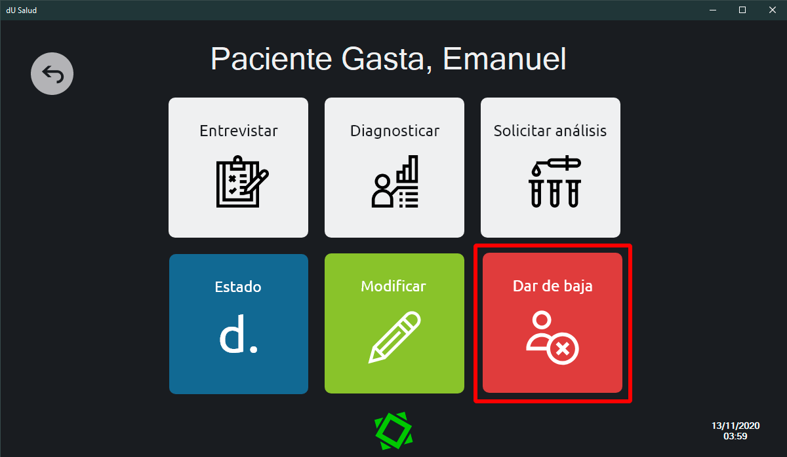

**Paciente**

**3.1 - Ingresar**

Click en “Soy empleado/a”

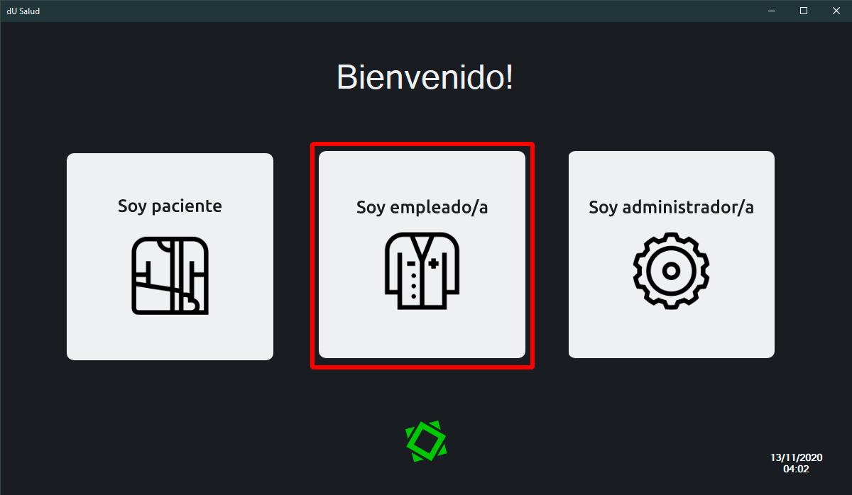

Teclee la cédula de identidad y presione “Ingresar”

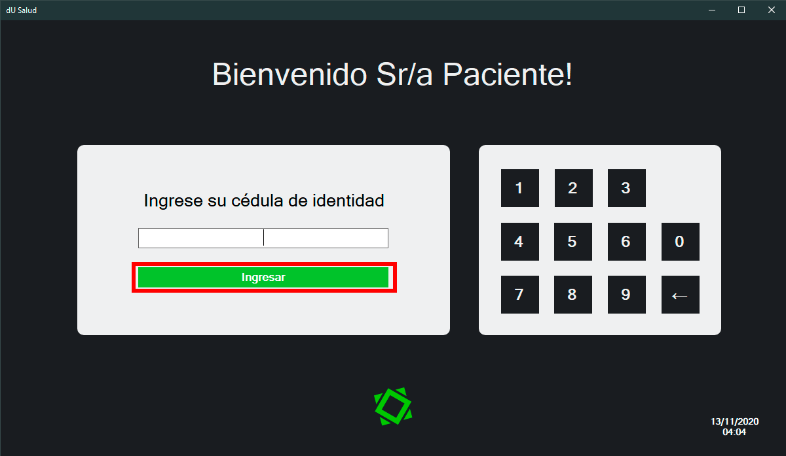

Teclee el código de seguridad y presione “Ingresar”

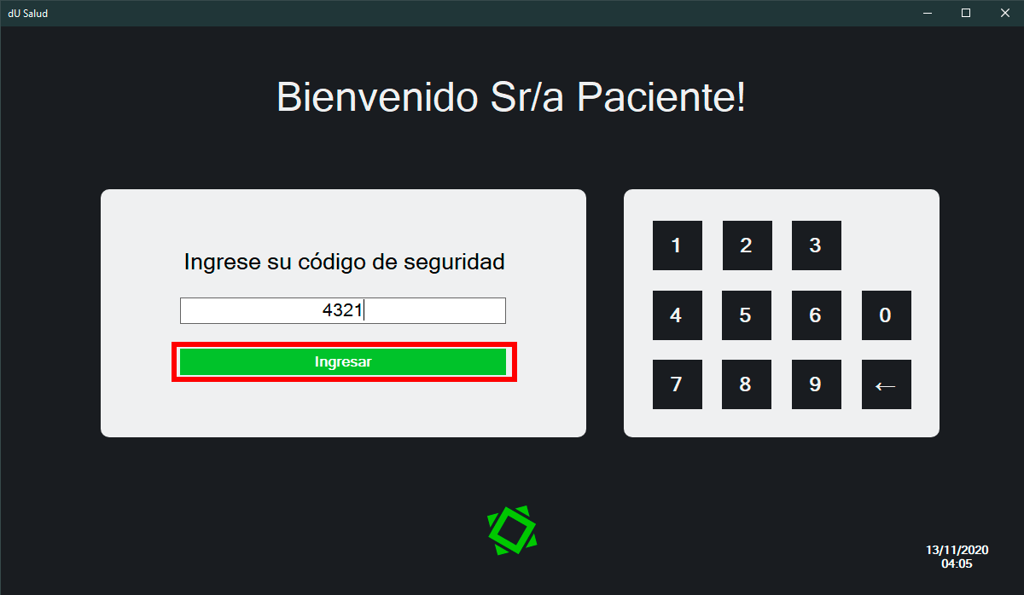

**3.2 - Consultar información de diagnóstico**

Click en “Información de diagnóstico”

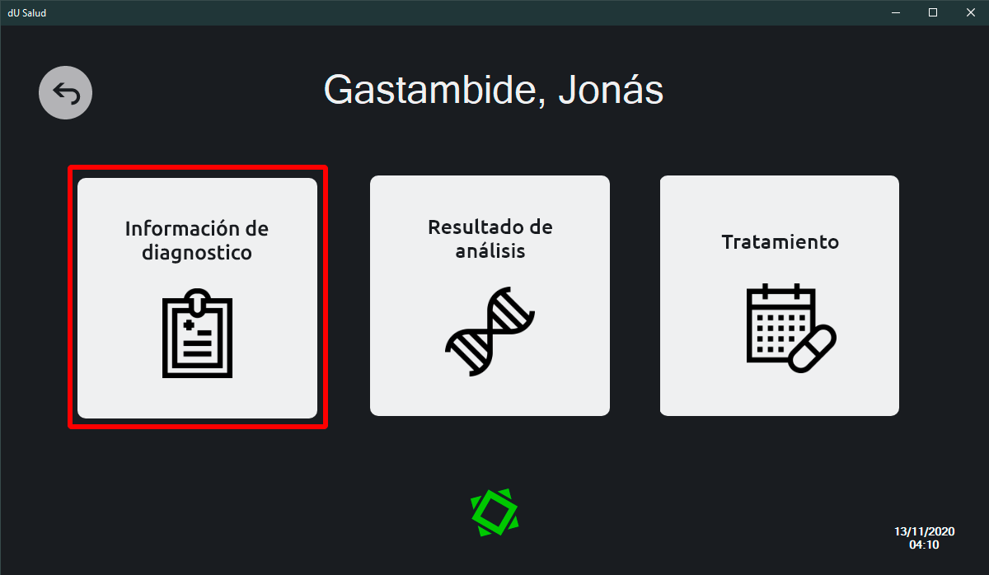

Seleccionar Diagnóstico y presionar en “Ver diagnóstico”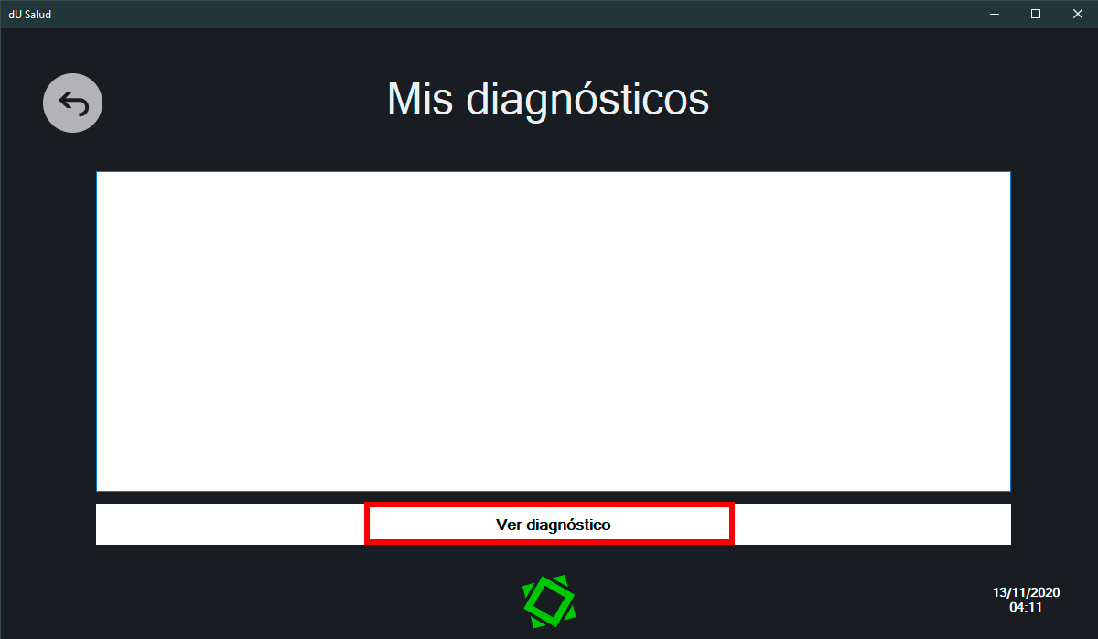

**3.3 - Consultar resultados de análisis**

Click en “Resultado de análisis”

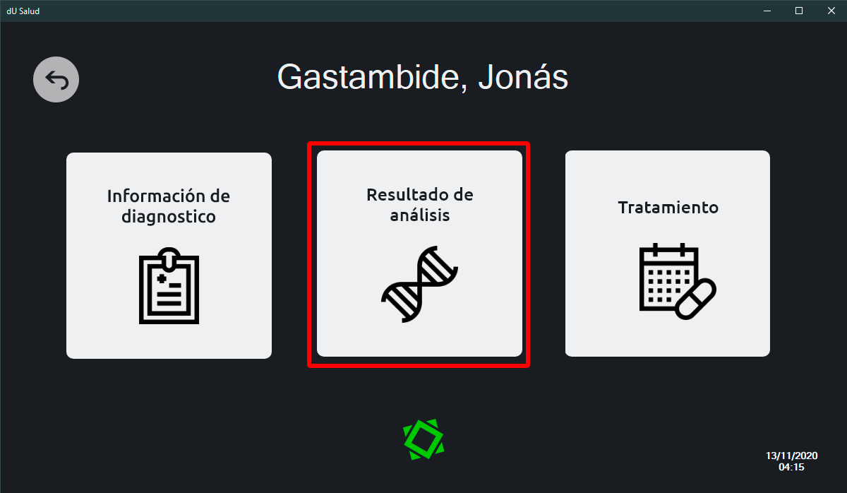

Seleccionar análisis y presionar en “Ver análisis”

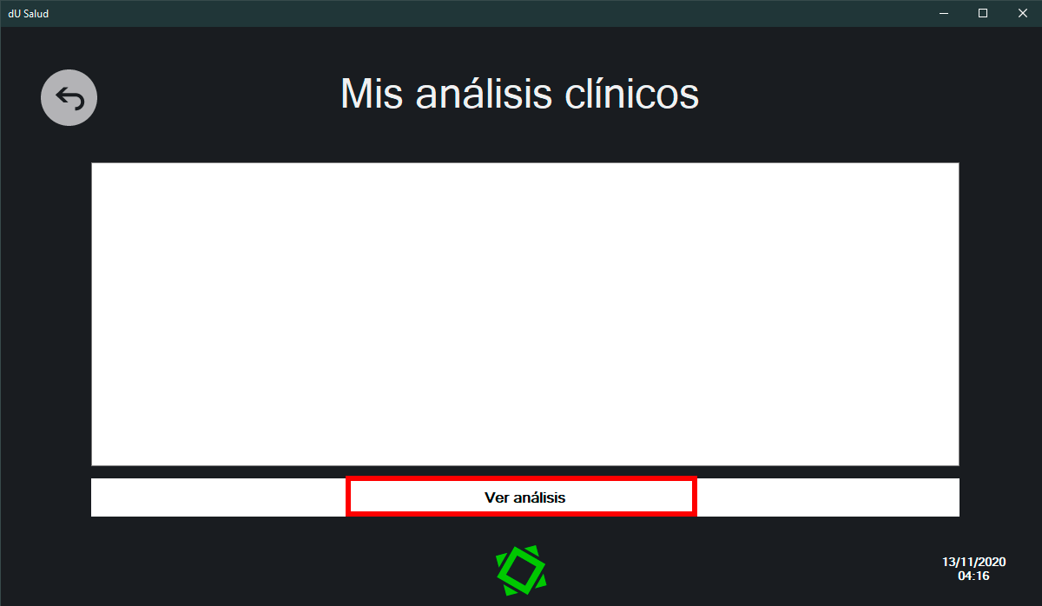

**3.4 - Ver información de tratamiento**

Click en “Tratamiento”

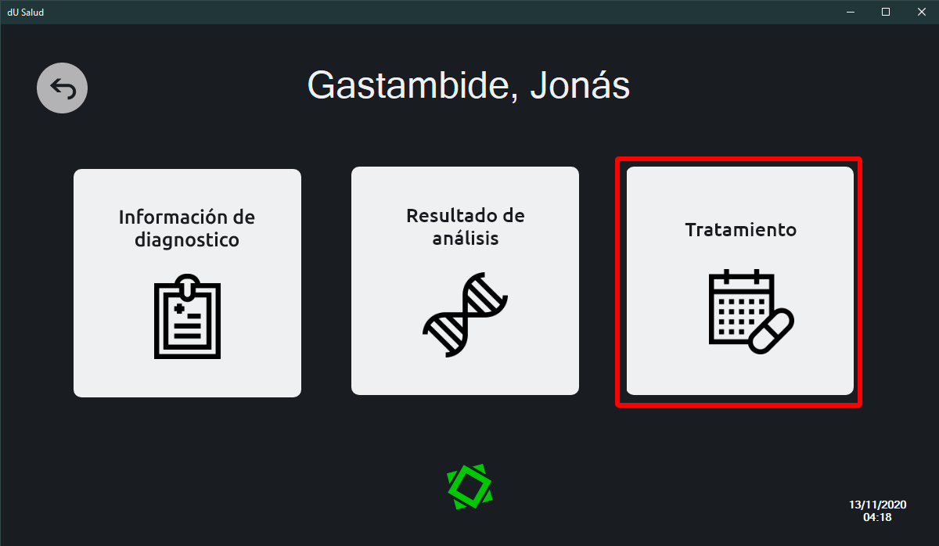

Seleccionar tratamiento y dar click en “Ver tratamiento”

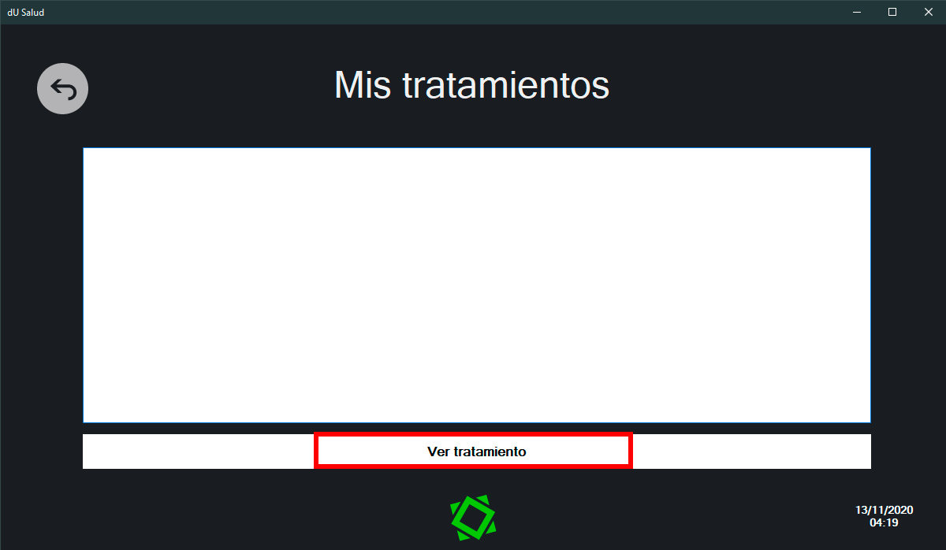

**MANUAL DE ADMINISTRADOR**

**1.1 - Ingresar**

**Instrucciones**

Click en “Soy administrador/a”

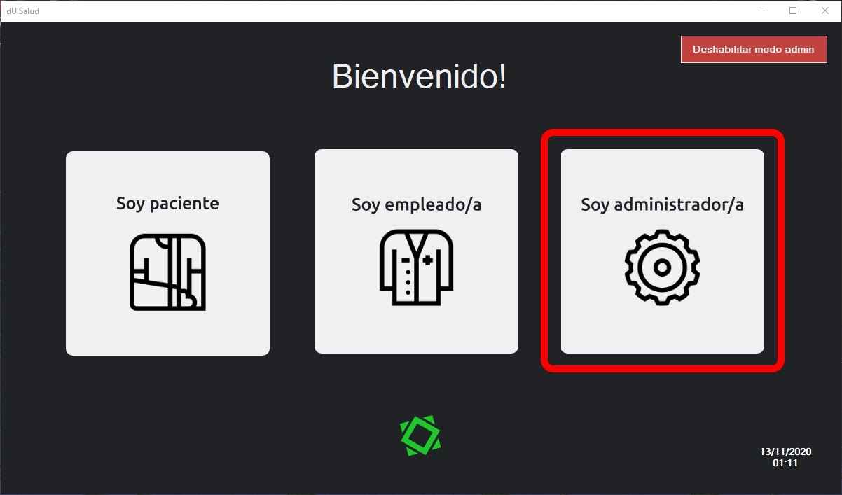

Teclee la cédula de identidad y click en “Ingresar”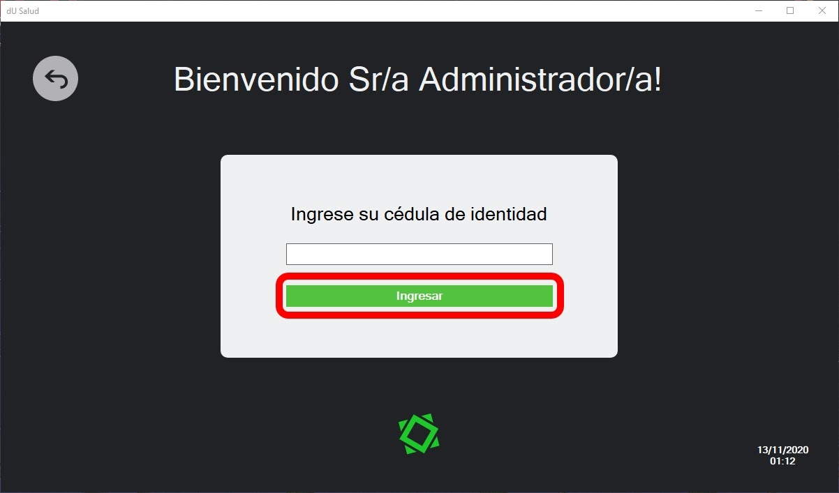

Teclee el código de seguridad y click en “Ingresar”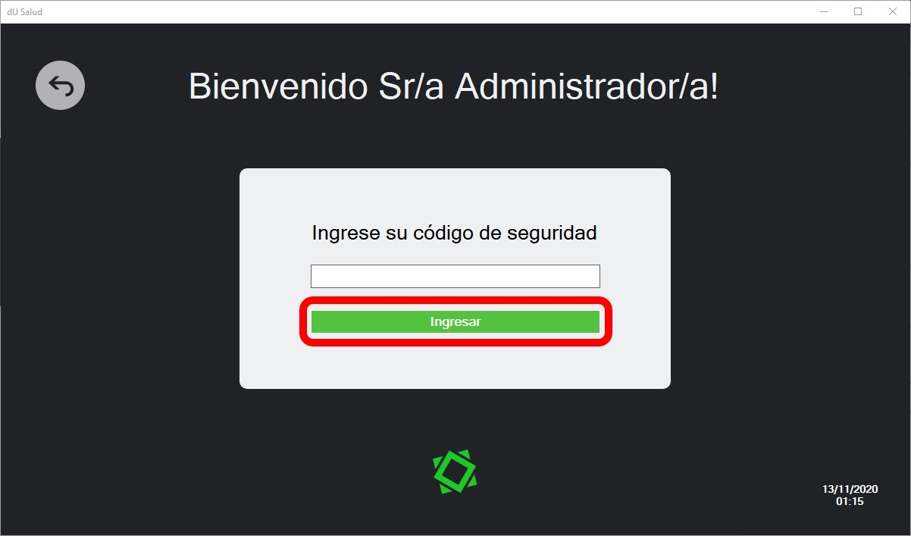

**1.2 - Agregar médico**

**Instrucciones**

Click en “Administrar médicos”

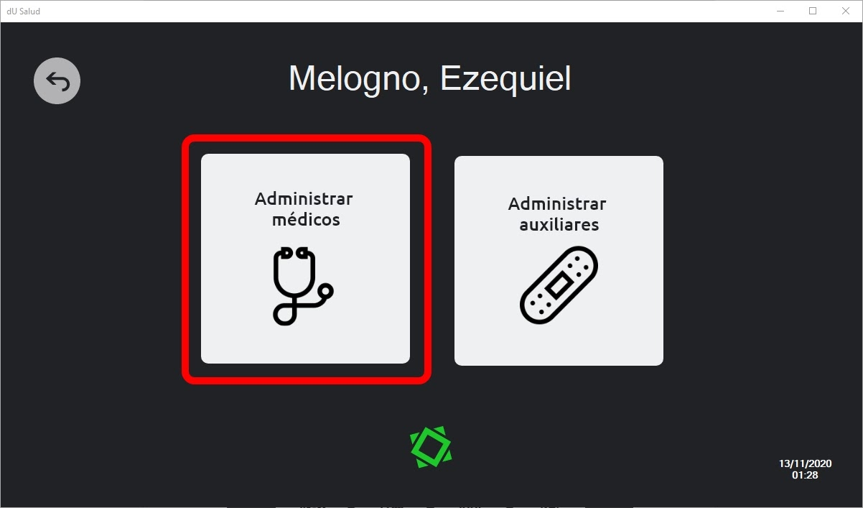

Click en “Agregar médico”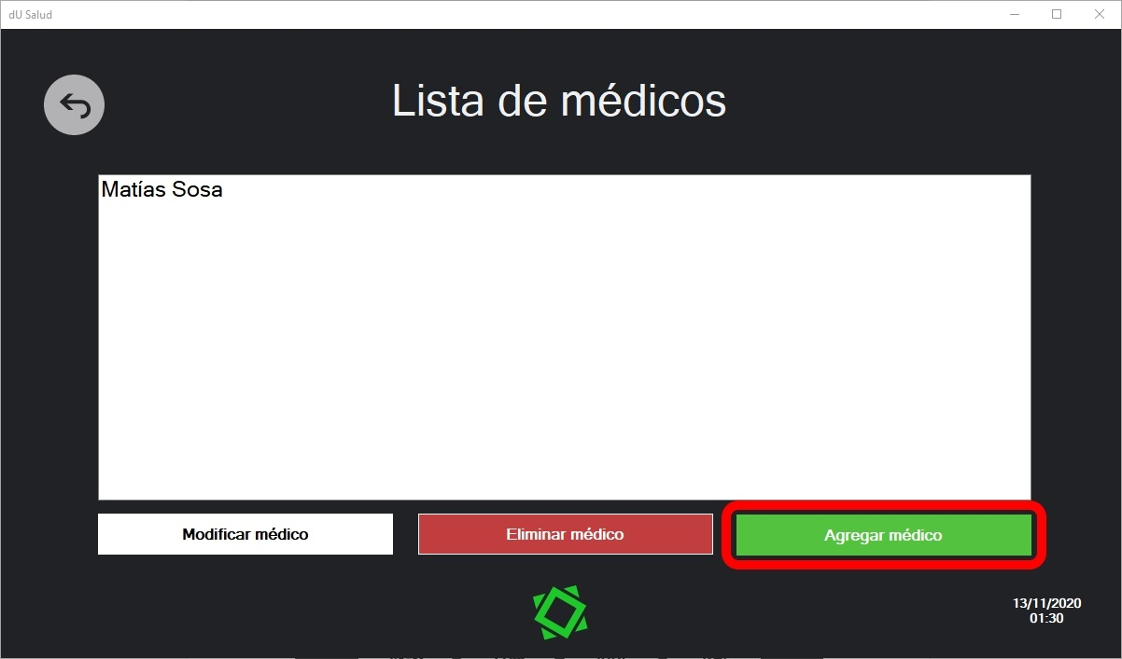

Teclee los datos del médico y crear un código de seguridad, click en “Aceptar”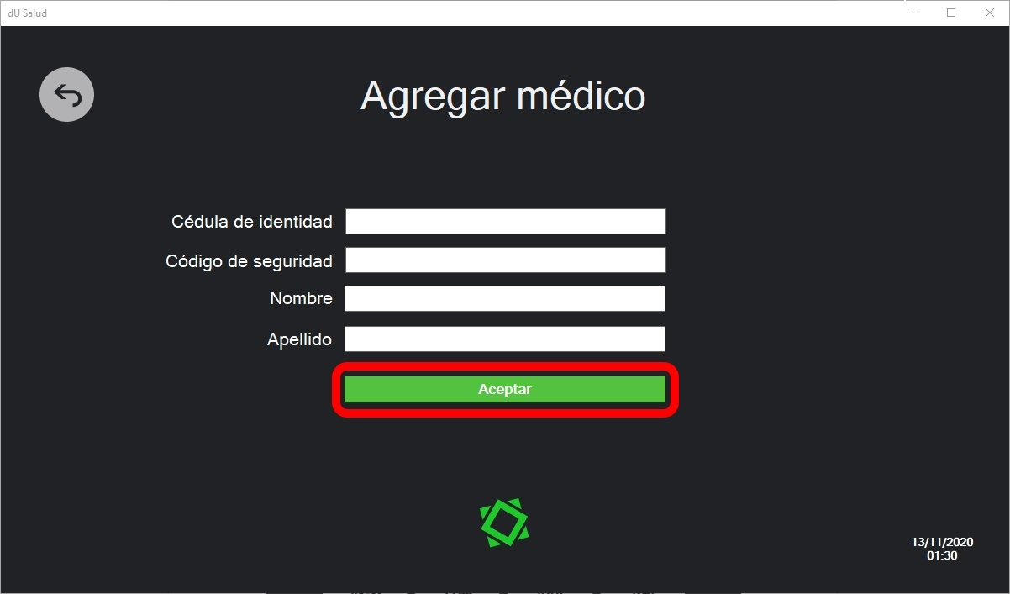

**1.3 - Modificar médico**

**Instrucciones**

Seleccionar médico, click en “Modificar médico”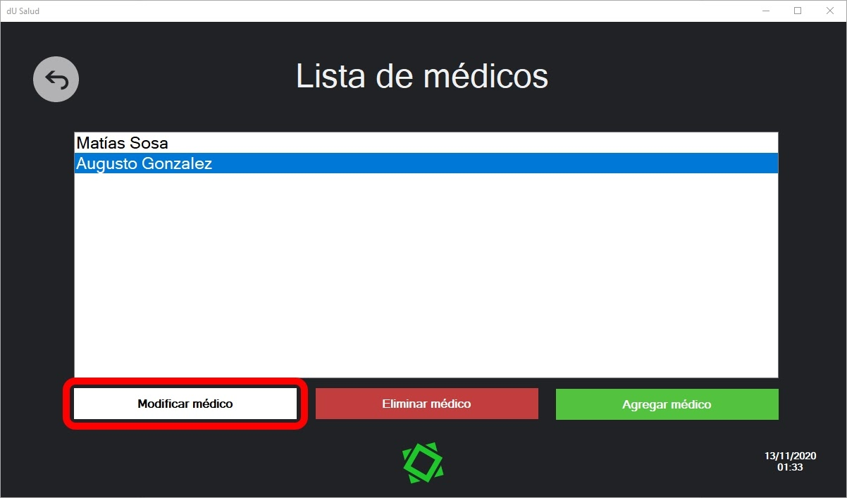

Modificar los campos correspondientes y click en “Guardar cambios”

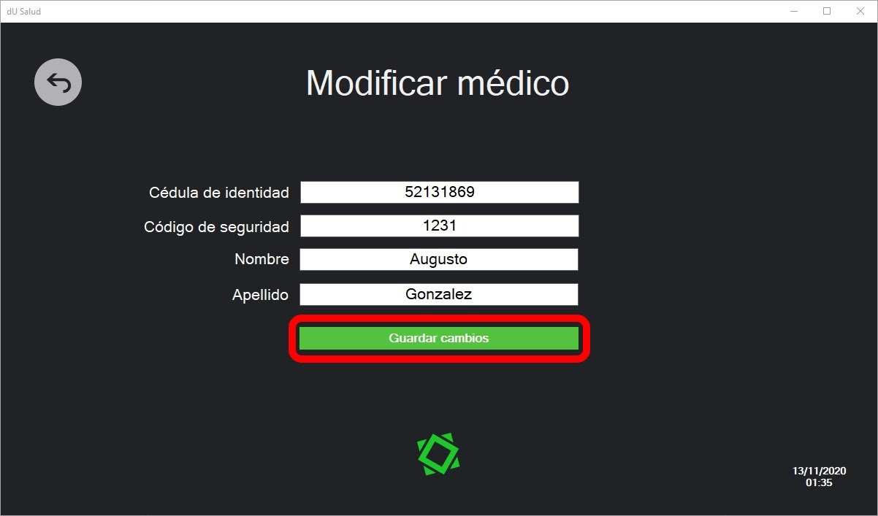

**1.4 - Eliminar médico**

**Instrucciones**

Seleccionar médico, click en “Eliminar médico”

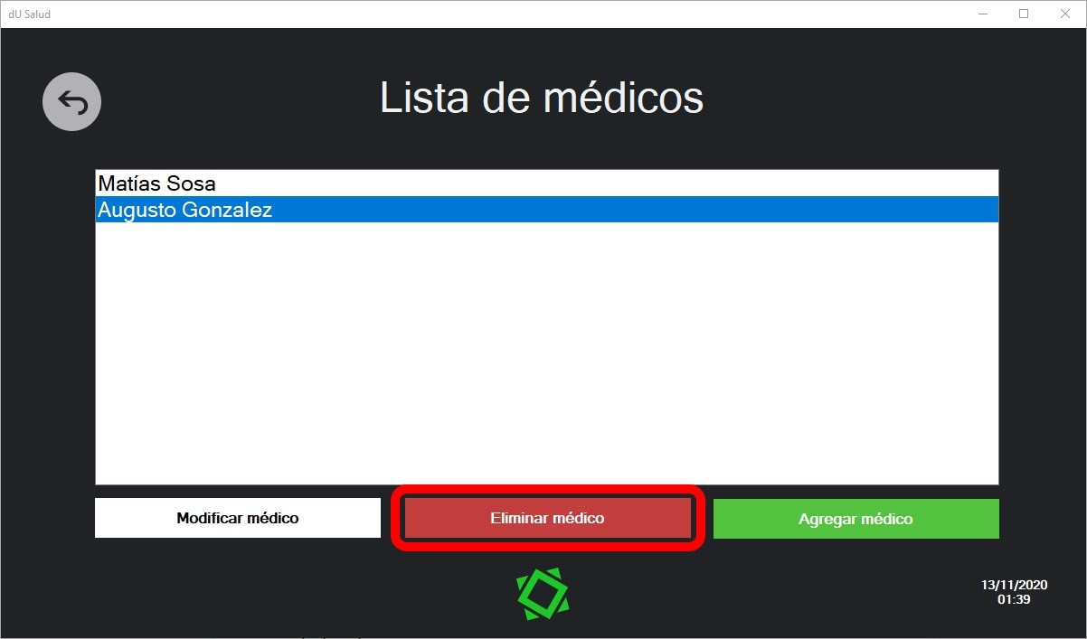

**1.5 - Agregar auxiliar**

**Instrucciones**

Click en “Administrar auxiliares”

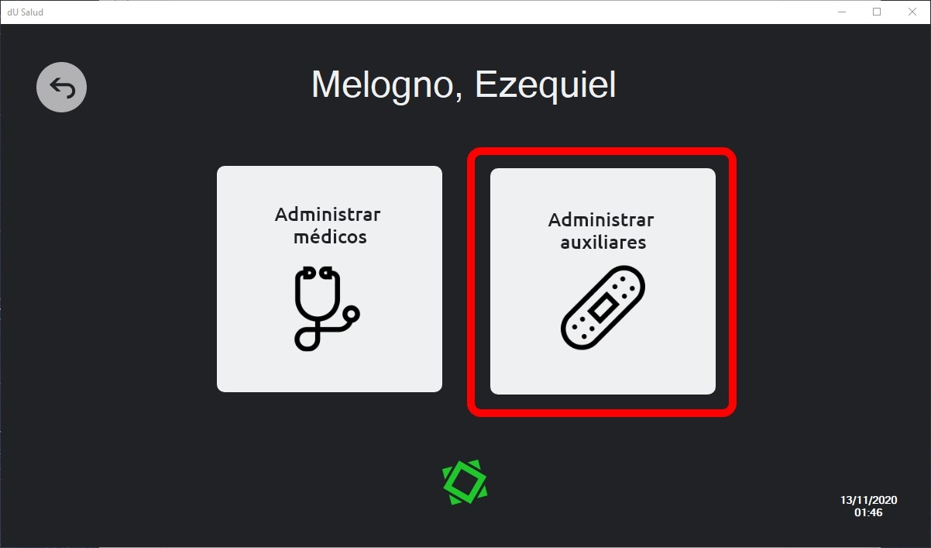

Click en “Agregar auxiliar”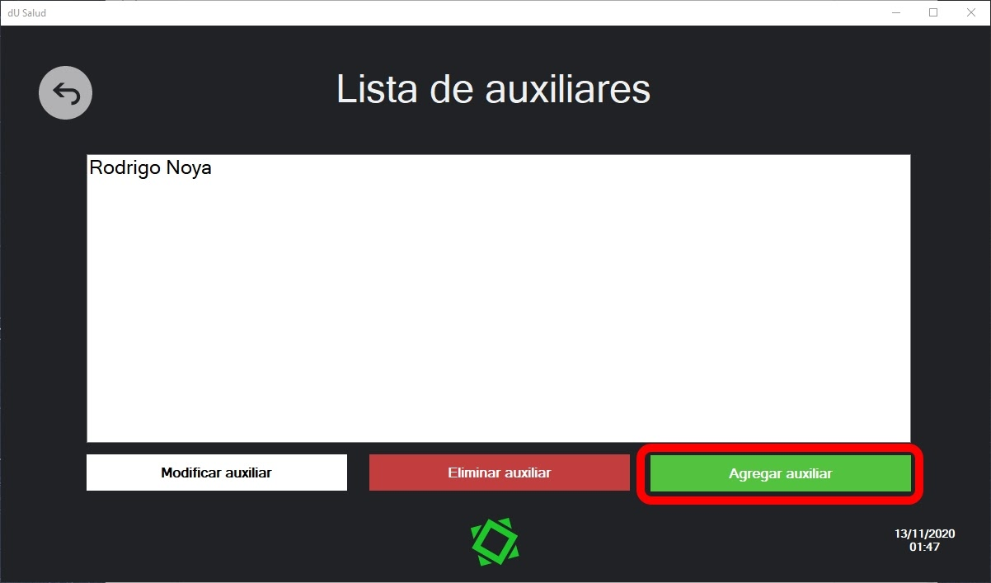

Teclee los datos del auxiliar y crear un código de seguridad, click en “Aceptar”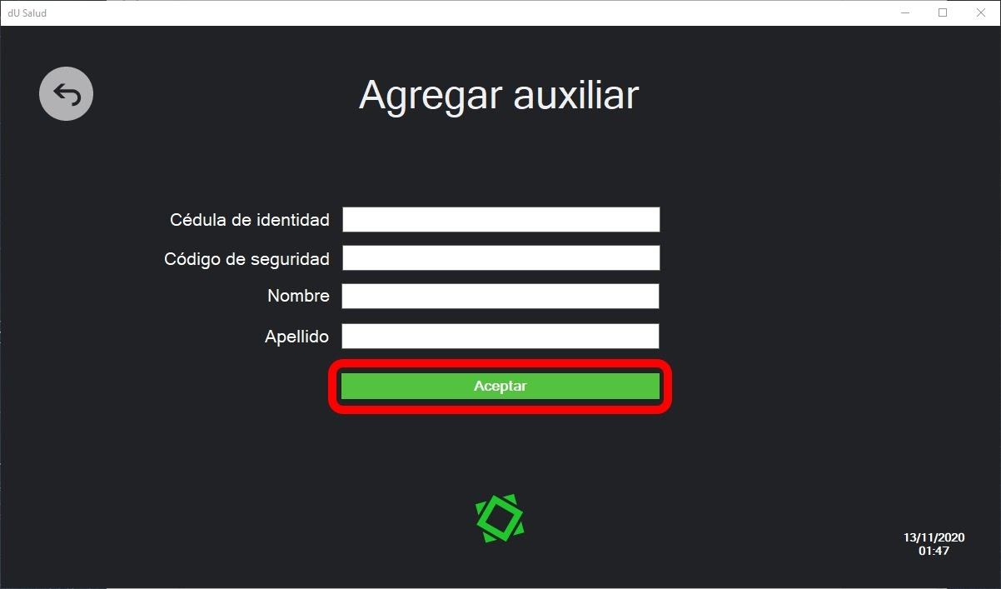

**1.6 - Modificar auxiliar**

**Instrucciones**

Seleccionar auxiliar, click en “Modificar auxiliar”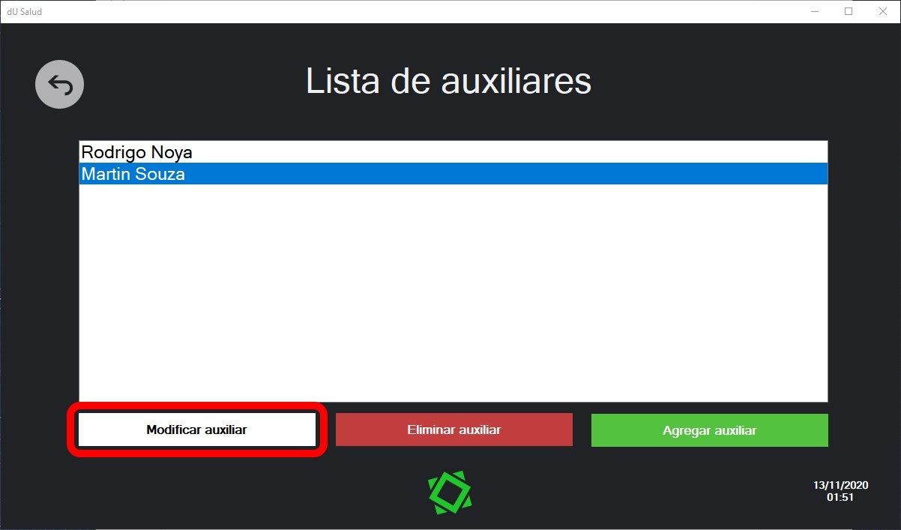

**1.7 - Eliminar auxiliar**

**Instrucciones**

Seleccionar auxiliar, click en “Eliminar auxiliar”

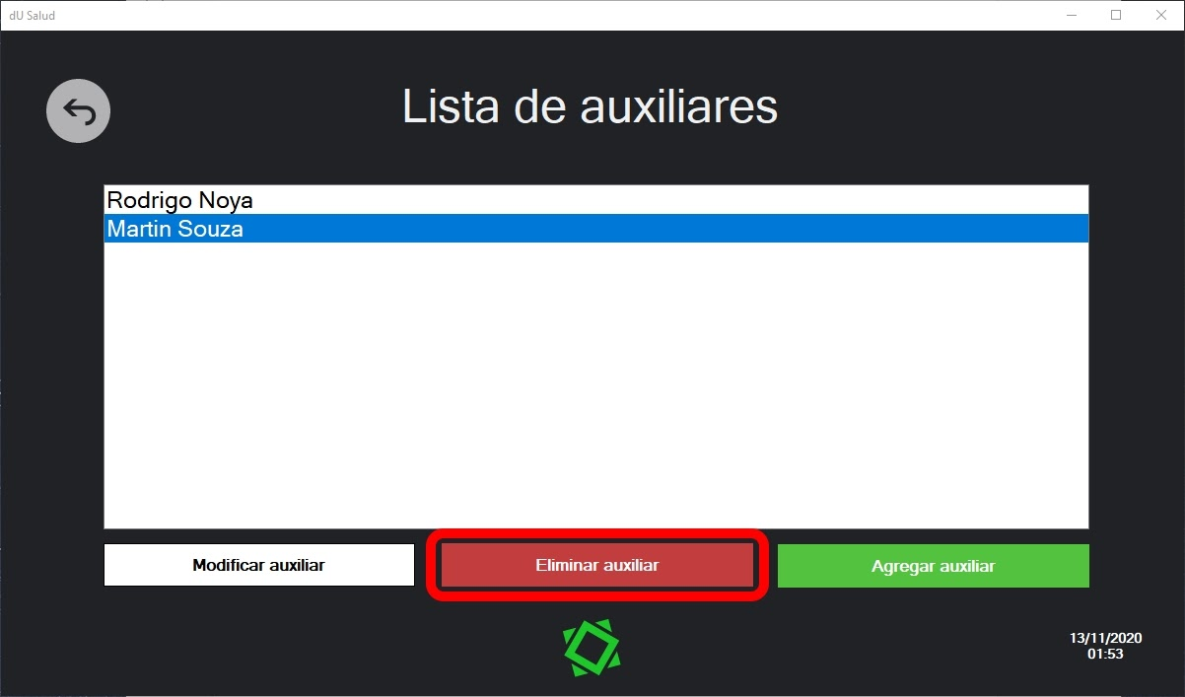

**1.1.1 - Cédula vacía**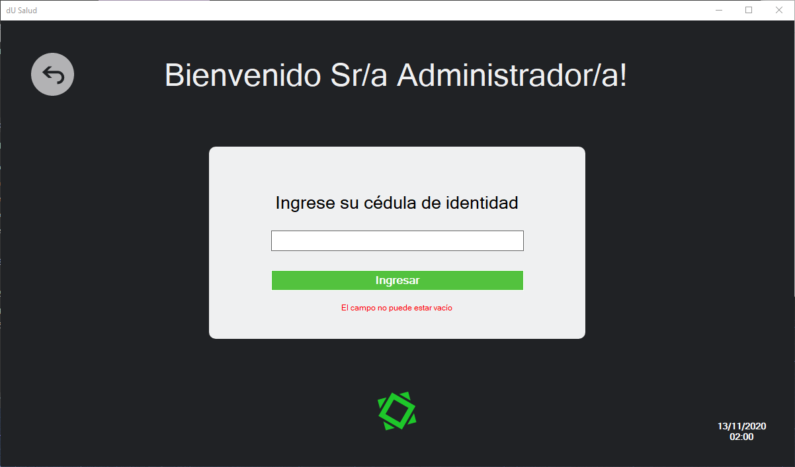

**1.1.2 - Código de seguridad vacío**

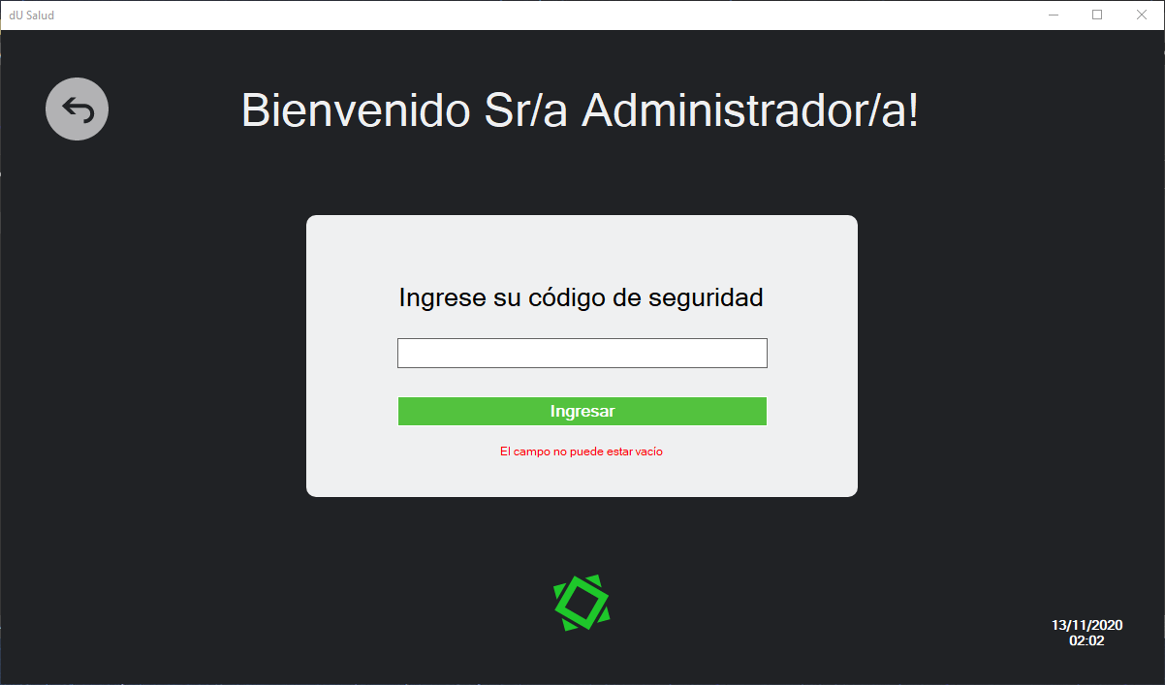

**1.1.3 - Cédula o Código de seguridad equivocados**

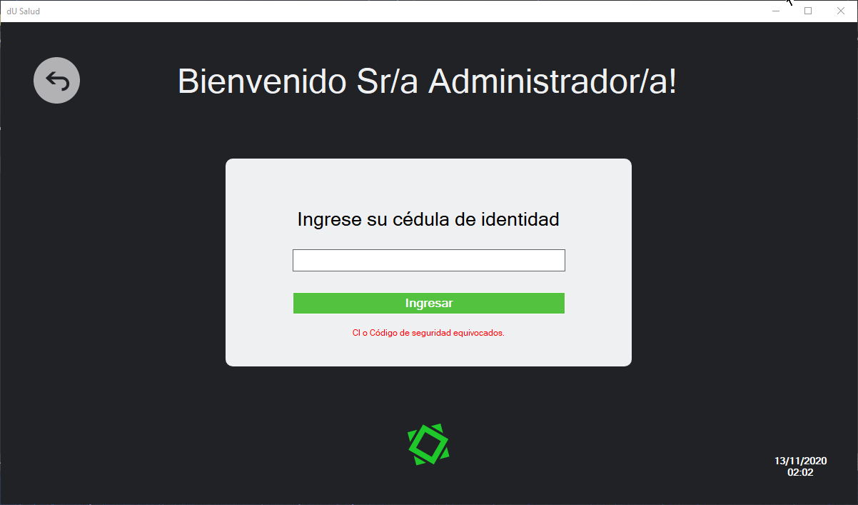

**1.2.1 Campos vacíos**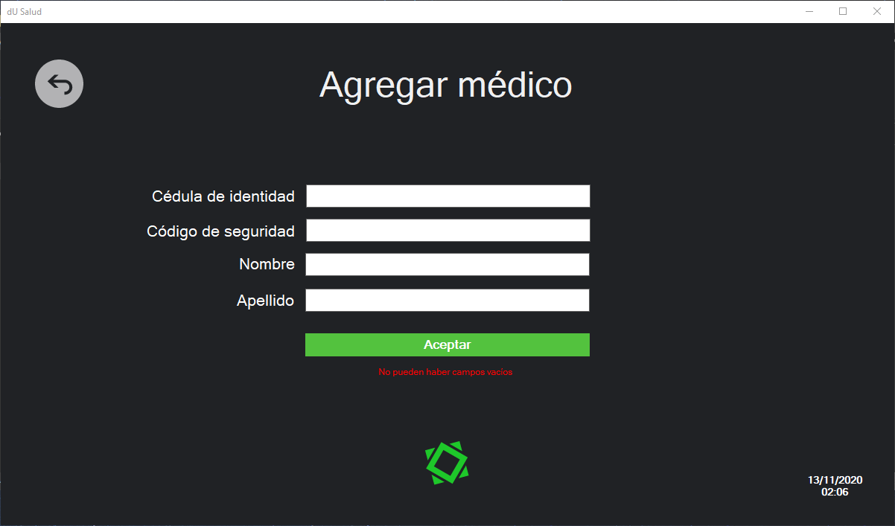

**1.3.2 Campos vacíos**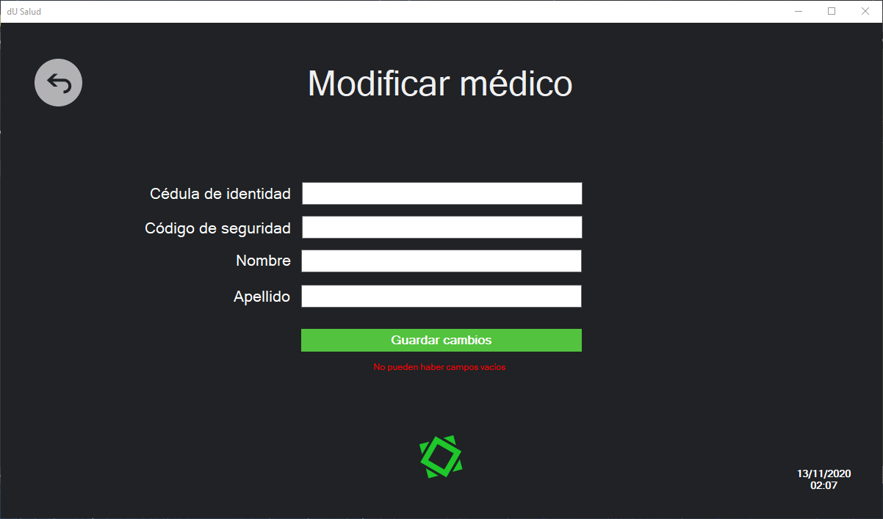

**1.5.1 Campos vacíos**